

本科毕业论文（设计）

题 目 基于Vue+SpringBoot的电商用户
消费行为分析系统的设计与实现
姓 名 雷明浩
学 号 220593026
年级班级 22数据科学与大数据技术(1)班
指导教师 李娟
职 称 教授
学 院 人工智能与大数据学院

武汉商学院印制
毕业论文（设计）诚信承诺书

本人郑重承诺：
(1)本论文（设计）是在指导教师的指导下，查阅相关文献，进行分析研究，独立撰写而成的；
(2)本论文（设计）中，所有实验、数据和有关材料均是真实的；
(3)本论文（设计）中除引文和致谢的内容外，不包含其他人或机构已经撰写发表过的研究成果；
(4)本论文（设计）如有剽窃他人研究成果的情况，本人愿承担一切责任。

毕业论文(设计)作者签名：
签字日期：2026年4月20日

毕业论文（设计）版权使用授权书

本毕业论文（设计）作者完全了解武汉商学院有关保留、使用毕业论文（设计）的规定。本毕业论文（设计）的知识产权属武汉商学院所有，本人同意学校保留并向国家有关部门或机构送交毕业论文（设计）的复印件和电子版，允许毕业论文（设计）被查阅和借阅。
本人授权武汉商学院可以将本毕业论文（设计）的全部或部分内容编入数据库进行检索，可以采用影印、缩印或扫描等复制手段保存、汇编本毕业论文（设计）。
本人毕业后发表与本毕业论文（设计）研究有关的文章，作者单位署名应为“武汉商学院”，可以在备注中注明本人现工作单位。本毕业论文（设计）的研究成果的知识产权归武汉商学院，未经指导教师和武汉商学院同意，本人不私自从事与本毕业论文（设计）有关的盈利性活动。

毕业论文(设计)作者签名:
签字日期：2026年4月20日

基于Vue+SpringBoot的电商用户消费行为分析系统的设计与实现

学生：雷明浩，人工智能与大数据学院
指导教师：李娟，武汉商学院

摘要：随着互联网电商平台进入存量竞争阶段，采用传统的手段对海量的用户行为数据进行统计很难精准提取其中蕴含的购物趋势特征数据，因此提出了一种针对电商平台用户的购物行为分析系统的设计与实现，并将该系统的前后端进行了分离。本文以某电商平台提供的多个品类消费行为事件日志为原生数据源，采用Spring Boot + MyBatis-Plus架构实现高并发数据接入，在JDBC的批量插入中完成自动校验、去重、时间戳格式转换的限额采样方式；前端采用Vue 3 + ECharts构建交互图表页面。
在主要业务流程中应用RFM模型及K-Means分析方法优化客户分类策略。将购买产品的真实售价用于确定客户的消费额属性值，并使用统一随机种子的机器学习软件包完成对已划分成5个区间的其他属性值的训练工作。实现了对客户智慧分级为五级，构建了三级漏斗图分析模型；引入了外网评论指标，在自动抓取技术的支持下，结合BI大屏进行可视化呈现。实验结果表明，在一百万级别的大数据量情况下程序运行正常，并能明确反映出转化流程中出现的问题点以及优质客户来源地，可以辅助电子商务公司对目标人群进行有效宣传推广，为实际应用提供理论依据及实现方案。

关键词：用户消费行为；RFM模型；K-Means++；漏斗分析；数据可视化
Abstract：With the arrival of the era of stock competition in e-commerce, conventional statistical reports are powerless for excavating the consumption logic from massive digital footprints. Therefore,In this paper, we design and implement an e-commerce user behaviour analysis system based upon the front-end/back-end decoupling architecture.The basic input to this system is the publicly available multiclass e-commerce events information, and on the serverside,Data validation, duplication check is automatically done by the combination of Spring Boot + MyBatis-Plus + JDBC Batch;timezone conversion, and quota sampling when ingesting the data. The UI is built using Vue 3 and ECharts to produce interactive,high-resolution touchscreens for visualisation.
On the algorithm level it consists of RFM analysis and a modified version of K-Means++ algorithm. For the monetary factor we use the price of products which are available in the data as prices in purchase transactions.The algorithm uses fixed random seed for each feature normalized by its quintiles to classify massive users across five groups of values as well as build a tripartite funneling model of conversions. There is also an innovative “Customer Voice Dashboard”, which pulls in ratings from third party sources and merges it with our dashboard.
The experimental results show that the program operates normally under a large data volume of one million, and can clearly reflect the problem points in the conversion process as well as the sources of high-quality customers. It can assist e-commerce companies in effectively promoting and publicizing to the target audience, providing theoretical basis and implementation plans for practical applications.

Key words: Consumer behavior; RFM; K-Means++; Funnel analysis; Data visualization
目录
1 绪论 1
1.1 研究背景与意义 1
1.2 国内外研究现状 1
1.3 研究内容与章节安排 2
1.4 研究方案与实施路径 2
2 系统关键技术 4
2.1 前端开发框架：Vue 3与ECharts 4
2.2 后端技术栈：Spring Boot 2.7与MyBatis-Plus 4
2.3 核心算法介绍 5
2.3.1 RFM评估模型 5
2.3.2 K-Means++聚类算法 5
2.4 本章小结 5
3 系统分析与设计 6
3.1 系统总体架构设计 6
3.2 数据库设计 6
3.3 核心业务逻辑与接口设计 8
3.4 本章小结 9
4 数据获取与预处理 10
4.1 电商评价数据获取 10
4.1.1 采集目标与架构 10
4.1.2 反爬虫机制与策略 11
4.2 数据预处理 12
4.2.1 重复值处理 12
4.2.2 缺失值处理 13
4.2.3 数据格式转换 15
4.2.4 数据标准化处理 16
4.3 本章小结 17
5 消费行为分析与建模 18
5.1 转化漏斗模型建立 18
5.2 基于RFM模型的用户价值量化 19
5.2.1 RFM特征维度提取 19
5.2.2 数据离散化与标准化处理 19
5.3 K-Means++聚类算法 20
5.3.1 目标函数 20
5.3.2 质心初始化策略 20
5.3.3 算法迭代求解 20
5.4 模型参数优化与聚类性能评估 21
5.4.1 基于手肘法的K值选择 21
5.4.2 基于轮廓系数的聚类评估 22
5.4.3 基于业务可解释性的K值 23
5.5 聚类结果解析与用户画像 23
5.6 本章小结 24
6 系统实现与界面呈现 25
6.1 系统登录与权限管理模块 25
6.1.1 基于JWT的安全认证与登录实现 25
6.1.2 多级角色权限控制与账号管理 25
6.2 数据看板模块 26
6.2.1 全局核心业务指标概述 26
6.2.2 用户行为类型占比与活跃度趋势分析 26
6.2.3 热销商品排行与用户分群概述 28
6.3 用户行为分析模块 29
6.3.1 每日多维行为演变趋势图 29
6.3.2 24小时用户活跃度时空分布分析 29
6.4 用户画像模块 30
6.4.1 RFM综合评分分布与可视化 30
6.4.2 聚类簇中心特征雷达图分析 31
6.4.3 不同种类用户档案查询 32
6.5 商品分析模块 33
6.5.1 商品销量与浏览量排行对比 33
6.5.2 品类结构与单品转化率分析 33
6.5.3 公网满意度多源数据交叉看板 34
6.6 转化漏斗模块 34
6.6.1 用户购买转化漏斗图 34
6.6.2 各环节转化率监控仪表盘 35
6.7 数据管理模块 35
6.7.1 行为日志批量导入与任务调度 35
6.7.2 公网商品实体映射工作台 36
6.7.3 外部满意度数据自动化采集 36
6.7.4 入库数据预览 38
6.8 系统用户账号管理 38
6.9 本章小结 39
7 系统测试与性能优化 40
7.1 测试环境与工具配置 40
7.2 主要功能组件验证 41
7.2.1 数据获取与批量模块验证 41
7.2.2 用户行为分析与转化路径模块验证 42
7.2.3 RFM价值模型与K-Means++聚类算法验证 43
7.2.4 系统安全与访问控制验证 44
7.3 系统性能评估与优化措施 45
7.3.1 针对大规模数据批量导入的性能提升 45
7.3.2 关键统计接口的高并发测试与数据库索引优化 46
7.3.3 大规模数据可视化前端性能优化实践 47
7.4 本章小结 48
8 结论与展望 49
8.1 结论 49
8.2 展望 49
参考文献 50
致谢 51

绪论

研究背景与意义
面对产业互联网与数字经济深度融合的趋势，在存量竞争下，尽管网上零售额依然保持着较高的基数，但流量红利逐渐消失以及获客成本不断上升也使得电商平台开始面临留存率低、转化率低的问题。而现有的电子商务平台往往只注重UV、PV、GMV这些指标的大盘统计表。这些粗糙的指标只能表征整个平台的状态，并不能挖掘出用户众多的行为信息下隐含的消费者决策规律及个性化特征。例如在整个浏览——下单——付款的过程中，造成没有成交的原因究竟是什么；在整个消费者群中，哪些人目前消费水平较低但然而哪些是高活跃、高续费客户呢？我们又该如何实现由流量经营向价值经营的转变，提升精细化运营能力呢？这些问题都是当前业务急需解答的问题，并且这些问题都需在基于实际用户的海量数据之上建立相应的数据分析模型来研究^{[1]}。
本文使用真实电商跨品类网站上采集到的行为日志序列进行实验，其中的日志文件包含了详细的浏览历史，如对产品的查看、加入购物车、购买意愿以及是否购买，并且也给出了产品的真实价格及访问时间戳和session id。实现客户贡献度计算及流水线行为路径挖掘与真实业务环境相匹配，可有效支撑业务KPI指标体系构建、业务时空属性画像及深度ML的建模工作。

国内外研究现状
客户价值衡量以及预测一直是学界与业界关注的重点话题。在客户价值衡量上，基于RFM模型(最近一次购买时间、购买次数、购买金额) 的用户价值分类方法因具有很好的业务可解释性及可量化特征而成为业内的通行标准^{[2]}。然而，伴随着越来越多的数据指标涌现，研究者们逐渐利用无监督算法对海量客户进行自动聚类并挖掘出客户的信用信息^{[3-4]}。
在实际运用聚类算法的过程中，传统的聚类算法中通常会随机选取初始中心，因此，在概率初始化思想下进行改良的K-Means++聚类算法通过限制初始质心的位置可以增强聚类结果的稳定性及运行速度^{[5]}；同时利用基于数学上的空间距离衡量准则来判断无监督聚类的结果是否具有可区分性，即采用肘部判定法、轮廓系数等方法作为辅助工具对聚类结果加以验证。K的取值应综合使用这些指标以避免主观判断，并兼顾业务解释性^{[6]}。
在前端实现和后端服务上，基于Web技术的发展趋势以及Vue3组合式API开发模式和SpringBoot后台服务体系的支持下，前后端分离的体系结构由于其良好的可重用性和并行性，可以满足大数据可视化需求中的海量数据绘制能力^{[7-8]}。与此同时，由于数据收集手段的发展，单凭内生转换指标已经不能完整地描述一个产品的状态(例如 “流量大但是转化率低” 的情况)，于是用互联网舆论抓取器获得的附加数据来作为多元解释变量的技术得到了大量应用，给系统提供异质性数据源的检验角度^{[9]} 。总而言之，把带有实际价格数据的事件日志同当代全方位Web架构以及ML引擎结合起来，系统总体设计的主要工作就是实现上述思想的大数据可视化分析系统架构的设计。

研究内容与章节安排
本文对整个大型电商平台用户行为分析系统进行全周期的研究，从业务需求分析开始一直到整体架构搭建、数据导入清洗、算法模型搭建以及最后的压力测试为止。其中主要包括以下几点：
（1）海量日志信息批量加载及预处理技术：对海量日志进行抽取、分析、清洗，并使用JDBC批处理性能提升技巧以及基于时间窗的日志采样策略将日志数据存入关系型数据库中的关键技术研究。
（2）多源数据收集及分析智能化应用水平提高：突破单源数据分析限制，建立“商品网络满意度”的补充数据源，自动抓取网上的商品评价信息，用于内转异常原因分析。
（3）客户价值评估体系创新：摒弃传统仅依靠访问频次的粗放评估方式，充分利用数据集内嵌的商品价格信息，准确测算RFM模型中消费金额等关键价值指标。
（4）基于K-Means的改进算法应用：结合相关数学评价指标，如肘部法和轮廓系数，对模型进行调参处理，并在程序中采用自定义函数的方式设置随机种子，以控制随机性输入及保存相应的参数值，从而使得每次运行得到的结果趋于一致性。
（5）高性能图形可视化组件研发：利用Vue 3组件API和ECharts的Canvas渲染架构，自主研发并实现漏斗分析、雷达图和联动表格等多种图表功能组件，并在其中运用了Canvas渲染策略、分页处理技术和局部缓存技术等方法来提高运行效率；大幅减少对复杂图形图像的系统重绘。

研究方案与实施路径
本文按照提出新理论并进行实验论证的方法论原则，“以分析为先导，以现代工程技术手段为支撑”，开展相关研究工作，具体分为以下5个步骤：
（1）数据收集及处理：主要从电商交易平台中挖掘出平台公开的事件流数据，并设计一种Python平台下的网络满意调查数据抓取方法进行辅助的数据收集工作；
（2）数据清洗与存储优化：在数据处理层实施统一时区校准、基于业务逻辑的异常数据过滤以及时间维度上的日志均衡采样；
（3）模型解析及测算：采用集合理论进行业务关联流程解析建模，并通过对原价信息的精准定位来对消费者的总支出做出正确估算；
（4）分组及特征筛选：将计算出的所有属性向量化指标使用移动的五分位法进行归一化，并剔除异常数据的影响，应用改进K-Means++算法构建并分类用户的典型特征集合；
（5）图形化展示及对比分析：在可动态切换的主题图表支持下，对外部评价结果与内部转化属性展开关联和对比分析，从而形成具有一定参考意义的分析结论。
本方案兼顾了传统统计建模的稳定性及机器学习模型的灵活性，并从工程设计角度考虑了项目的复现性、应用性以及后续拓展性，在后续项目中可以结合流式处理技术和更加复杂的挖掘技术进行进一步优化，例如RFM分析在时间序列上的运用、神经网络模型下的用户流失率预测等。

系统关键技术

前端开发框架：Vue 3与ECharts
本系统的前端页面是使用当下流行的Vue 3进行搭建的。相比于上一代版本，Vue 3提出了Composition API（组合式API），这使得我们可以在一个文件中把图表渲染、请求数据以及维护响应数据这些行为，将其封装为一个高内聚、低耦合的hook函数，提高可视化程序中代码复用率及开发速度。此外，Vue 3使ES6的Proxy对象替代Observer实现响应性系统，对于大型数组更新，能提升Vue虚拟DOM的diff效率，大大降低了整个系统在运行过程中产生的损耗。
由于电商数据大屏往往存在上万个甚至几十万个数据动态变化的情况，在使用传统的SVG（Scalable Vector Graphics）技术实现数据可视化效果的过程中会出现大量DOM节点增加而造成网页卡顿的现象。因此本文选取Apache ECharts图表库并尽可能地使用 Canvas模式来避免此问题的发生。Canvas是一种基于像素点的绘图方式，它非常适合用来对海量的数据集进行绘制，结合ECharts的分片加载机制及大屏数据模式可以避免由于图表过多造成的页面卡顿和浏览器内存溢出现象的发生。

后端技术栈：Spring Boot 2.7与MyBatis-Plus
后端部分使用Spring Boot 2.7构建标准MVC分层体系，Spring Boot框架遵循 “约定优于配置”的原则，并配合自动装配及内嵌Tomcat容器，免除了繁琐的XML配置过程，开发者可以将精力放在业务代码编写及并发优化上。
在数据库访问层封装了目前比较流行的对象关系映射工具MyBatis-Plus，在使用 MyBatis的基础上只做了一点小小的改动，即提供BaseMapper和LambdaQueryWrapper来支持面向对象的方式进行查询操作。这些特征给对海量用户行为日志进行多表连接操作、过滤及汇总计算提供了很大的便捷性^{[10]}。
为了保护企业的敏感信息不被泄露及保证后端系统的稳定性，本文引入Spring Security框架以及JWT认证方式实现权限控制。由于Session需占用较多的服务器内存，JWT的方式是在浏览器中保存了经过加密的Token，在服务器只需要根据Key来校验 Token是否有效即可，这样就实现了一种高可用性、低耦合度、横向扩展能力强的一种 API授权机制，并且规避了CSRF攻击的风险。

核心算法介绍

RFM评估模型
RFM模型是根据客户的近期行为（R），购买次数（F） 和购买金额（M） 来衡量一个用户的贡献度^{[11]}。本文系统中R表示距离最后有效行为经过的天数。其中F维度为该客户在一段时间内产生的订单数之和；M维度为客户在这段时间中的消费金额之和。
在现实的电子商务业务中，多数商品销售情况遵循二八法则，也就是80%的商品由20%的人购买。如果按照最大最小值规范化处理的话，就会将非典型用户的特性淹没掉。因此为了克服长尾效应带来的影响，在本项目设计过程中引入了五分法。最后我们根据各指标在所有玩家中的相对排名情况对各项指标进行归一化处理，以消除因数据跨度大而带来的不稳定影响，并得到一个1~5之间的向量结果作为最终特征值。

K-Means++聚类算法
K-Means的目的是对n个观察对象进行分类，使得每个簇中的平方误差之和（Sum of Squared Error，SSE）最小；然而由于K-Means是随机选取初始质心，存在收敛于局部最优以及重复运行得到不同结果等问题。为了克服这些问题，一些方法从聚类中心的选择及距离度量等方面做了优化处理^{[12]}。其实现流程为：
    - 在数据集中随机选取首个聚类中心
    - 针对每个数据点x，计算其与现有聚类中心的最短距离D(x)
    - 按照与D(x)平方成正比的概率P(x)选择新的聚类中心cnew，如公式（2-1）所示：
$P(x)=\frac{{D(x)}^{2}}{\sum{x'∈x^{{D(x')}^{2}}}}$ （2-1）
    - 循环执行步骤2和3，直至选出k个聚类中心
对K-Means进行改进，使用K-Means++算法进行聚类操作。该方法利用了概率密度函数的思想选取初始聚类中心，可以保证初始聚类中心之间距离较大，提高了K-Means聚类的速度及质量。

本章小结
本章主要对系统开发中涉及的几项关键技术进行了说明。前端采用Vue 3配合 ECharts完成可视化页面开发，后端则使用Spring Boot和MyBatis-Plus搭建服务架构。在理论方法上，重点介绍了用于用户价值划分的RFM模型，以及K-Means++聚类算法的基本思路，包括目标函数和中心点的更新过程。

系统分析与设计

系统总体架构设计
基于成熟B/S分布式技术平台，并采用前后台分离的技术框架设计，整个系统分为底层数据层、中间业务层及顶层应用层三部分组成，各层次间以RESTful JSON数据形式传输。
（1）基础数据层：选用高性能的MySQL 8.0关系型数据库作为核心存储引擎，承担系统所有业务数据的持久化存储任务。
（2）业务层：使用Spring Boot构建的业务处理引擎部署在JVM中，该层主要处理上层请求，进行数据清洗及时间序列分析，调用下层ML算法实现对用户的估值特征向量快速计算。
（3）呈现层：由基于Vue 3组件式开发技术构建的Web页面组成，页面中的各个组件调用Axios发起大数据查询任务并接收业务层返回的结果，再借助ECharts插件绘制出漏斗图、折线图以及综合评价图供管理者查看使用。

数据库设计
数据库是整个系统的底层基础，在设计的时候要考虑查询速度以及存储空间的问题，对于海量级用户的使用行为信息，主要设计了以下几个表格。用户使用行为表见表3-1。
表3-1 用户行为表 (user_behavior)
字段名称 | 字段类型 | 是否空值 | 字段含义 | 说明
id | BIGINT | 否 | 主键ID | 自增主键
event_id | VARCHAR | 是 | 事件唯一标识 | 用于数据去重
user_id | BIGINT | 否 | 用户ID | 行为所属用户
item_id | BIGINT | 否 | 商品ID | 用户交互的商品
category_id | BIGINT | 否 | 商品类目ID | 商品所属分类
behavior_type | VARCHAR | 否 | 行为类型 | pv、cart、buy
behavior_time | BIGINT | 否 | 行为时间戳 | Unix时间戳
behavior_date_time | DATETIME | 是 | 行为时间 | 标准日期格式
unit_price | DECIMAL | 是 | 商品单价 | 仅购买行为有值
qty | INT | 是 | 商品数量 | 购买数量，默认1
create_time | DATETIME | 是 | 记录入库时间 | 生成时间
查询性能优化方案：
（1）联合索引：建立idx_behavior_time (behavior_type, behavior_time)组合索引。在进行漏斗分析时，通常需要查询特定时间范围内某类行为的统计信息，该索引能够利用索引覆盖特性避免数据表扫描，大幅提高查询效率^{[13]}。
（2）用户标识索引：创建idx_user_id (user_id)单列索引。在计算用户价值指标时，需要频繁按用户维度进行数据聚合，该索引是必不可少的性能保障。
（3）数据分区方案（可选）：当数据量达到亿级规模时，可以考虑按照时间范围进行分区，将历史数据和当前活跃数据分别存放，以提升数据管理和查询效率。
表3-2 用户画像表 (user_profile)
字段名称 | 字段类型 | 是否空值 | 字段含义 | 说明
id | BIGINT | 否 | 主键ID | 自增主键
user_id | BIGINT | 否 | 用户ID | 唯一约束
recency | INT | 是 | R值 | 最近一次消费距离分析基准日天数
frequency | INT | 是 | F值 | 统计周期内用户的消费频次
monetary | DECIMAL | 是 | M值 | 统计周期内用户的累计消费金额
r_score | INT | 是 | R评分 | R值离散化评分
f_score | INT | 是 | F评分 | F值离散化评分
m_score | INT | 是 | M评分 | M值离散化评分
rfm_score | INT | 是 | RFM综合评分 | R评分+F评分+M评分的加权总分
user_group | VARCHAR | 是 | 用户分群标签 | K-Means++聚类后的业务标签
cluster_id | INT | 是 | 聚类簇ID | K-Means++算法输出的簇编号
total_view | INT | 是 | 历史总浏览次数 | 用户在统计周期内的累计浏览量
total_carts | INT | 是 | 历史总加购次数 | 用户在统计周期内的累计加购量
total_favs | INT | 是 | 历史总收藏次数 | 用户在统计周期内的累计收藏量
total_buys | INT | 是 | 历史总购买次数 | 用户在统计周期内的累计购买量
conversion_rate | DECIMAL | 是 | 购买转化率 | 购买次数/浏览次数
last_active_time | DATETIME | 是 | 最后活跃时间 | 用户最近一次产生行为的时间
create_time | DATETIME | 是 | 画像创建时间 | 系统自动生成，默认当前时间
update_time | DATETIME | 是 | 画像更新时间 | 每次画像重新计算时自动更新
表3-2用于存储预先计算完成的用户价值评分与聚类分析结果，避免实时计算带来的性能损耗，确保系统响应速度。
本系统的数据架构设计以追踪用户活动轨迹为核心。如图3-1所示，整体架构由以下主要功能单元构成：
（1）行为记录单元：以user_behavior数据表为基础，详细记载用户与各类product的交互过程；
（2）用户画像单元：通过整合行为数据形成user_profile数据表，内含用户价值评分及分类标签；
（3）基础信息单元：包含sys_user、product和category等基础数据表，为分析工作提供底层支持；
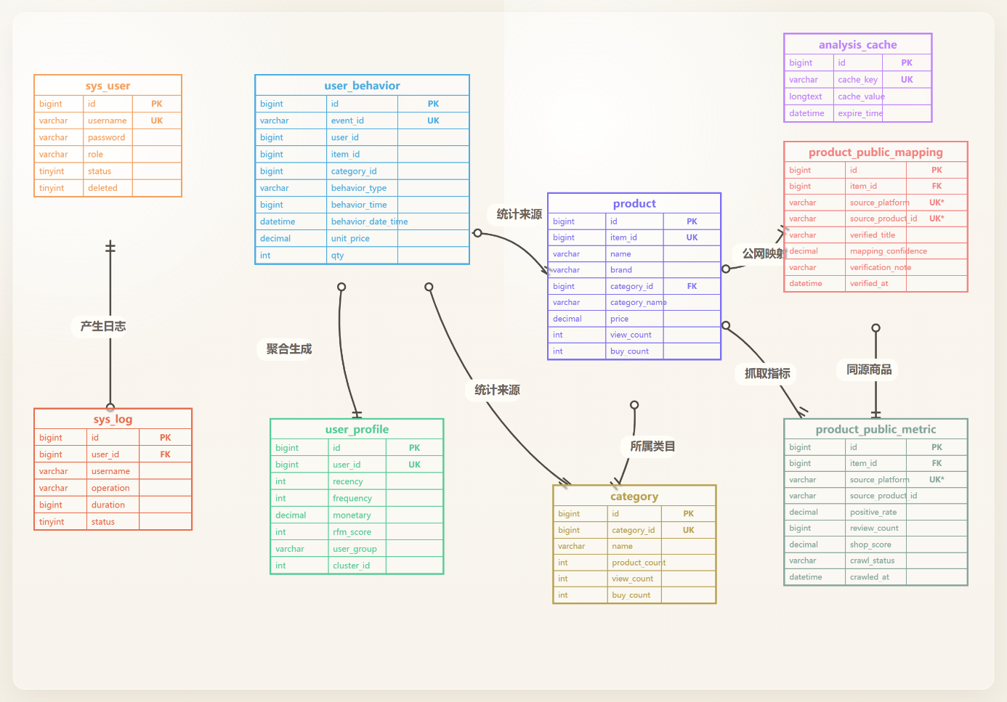
（4）系统支持单元：analysis_cache用于优化复杂查询性能，sys_log负责记录系统运行日志。
图3-1 数据库E-R图

核心业务逻辑与接口设计
为了保证前后端之间处理复杂业务时数据交换方便快捷，在本项目中形成规范化、可拆卸的三大基本业务循环：
（1）日志自动入库并预处理。用户上传日志文件至平台界面上，后台则开启实时计算服务对日志进行预处理，包括格式检查、脏数据过滤、时区转换、配额抽样（解决不同业务场景下的数据不均衡性），然后将结果落地保存。
（2）离线用户画像更新策略：定时或者调用接口对历史全部交易流水进行处理，得到R、F、M的准确数值，在内存里转化为分位数表示，并存到标准矩阵内传给带有固定seed值的K-Means++进行训练，最后把得到的结果参数及用户分类结果存储下来。
（3）可视化联动分析过程：前端调用各分析图表页面进行分析时，后台服务器按照 RESTful接口设计方法接受前端发来的请求，并进行多张表关联检索，在产品分析页面，从快照表里读取外部评分信息，与内购信息汇总成一个JSON文件发送给前端使用，支持多源数据可视化集成。

本章小结
本章围绕系统架构设计与数据库设计展开。系统整体采用数据层、业务层和表现层分离的架构方式。针对海量用户行为数据的管理需求，设计了行为明细表、用户画像快照表等核心表结构，并对联合查询所需的索引进行了规划。同时，对日志入库预处理、离线画像参数计算和可视化接口调用等关键流程进行了说明。

数据获取与预处理
为了保证系统的稳定性和后期数据分析工作的开展（如RFM指标计算、聚类算法 K-Means的应用以及漏斗模型的应用），本小节主要介绍电商评论数据增量获取方法及常用基础行为指标（访问、加入购物车、下单付款等）预处理过程。

电商评价数据获取
    - 采集目标与架构
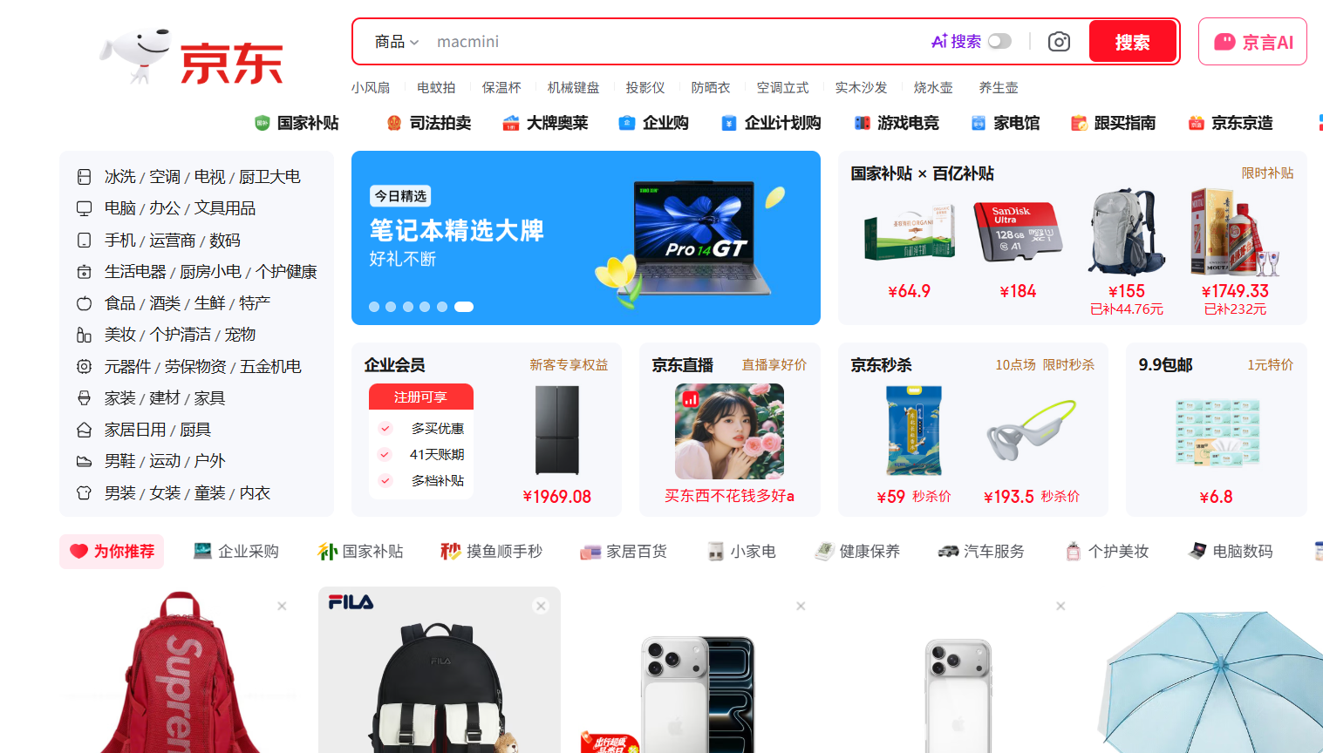
除了依赖海量用户的使用轨迹之外，为满足商品层面的分析要求，在本文中还对京东网站的商品公开评论信息进行抓取（包括好评率、评论数等）（见图4-1），由于目前各大电商均设有防抓包设置，本文采用DrissionPage中的浏览器自动控制方法，在本机中打开Chrome浏览器并对它进行自动化操作，从而达到正常访问目标网站的目的，同时每隔一段时间进行页面切换，以免被识别出来而封号。
图4-1 数据爬取目标图

    - 反爬虫机制与策略
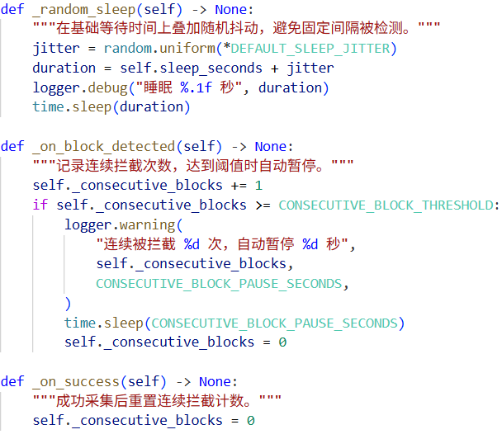
（1）访问频率不确定：采用机器式的周期性访问会很快被发现。本文提出了一定初始延迟时间和一个附加抖动时间的访问频率方法，并提出了三个防御等级：如果检测到拒绝服务攻击超过三次，则静默时间为两分钟。其具体流程图见图4-2所示。
图4-2 随机等待时间代码
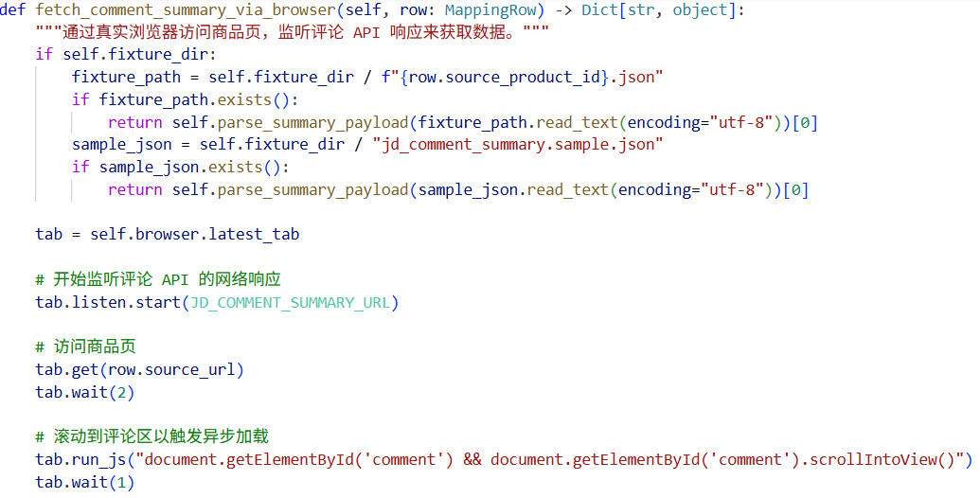
（2）异步接口监听抓包法：在爬取京东的商品评价信息过程中，采用tab.listen.start模块来监听网页源码中的访问请求，从而获得返回的JSON格式的异步接口数据，在一定程度上可以提升爬虫程序的准确性。具体代码如图4-3所示。
图4-3 动态监听API代码

数据预处理
Python拥有功能强大、使用便捷的数据分析库Pandas，在本文中运用Pandas数据分析库对采集到的原始数据进行处理，解决数据中的问题以保证数据的质量。将不同来源、不同结构的数据组合起来的时候会出现很多问题，比如冗余的数据、缺失值以及不规范的数据等等，这些都是数据的问题。如果对原始数据进行下一步特征工程，则会影响用户RFM值及K-Means++的准确性。因此本文设计data_preprocess.py文件进行清洗、填充空缺、类型转化、规范化等预处理工作，为后面的算法进行分析提供标准化的高质量的数据输入。

重复值处理
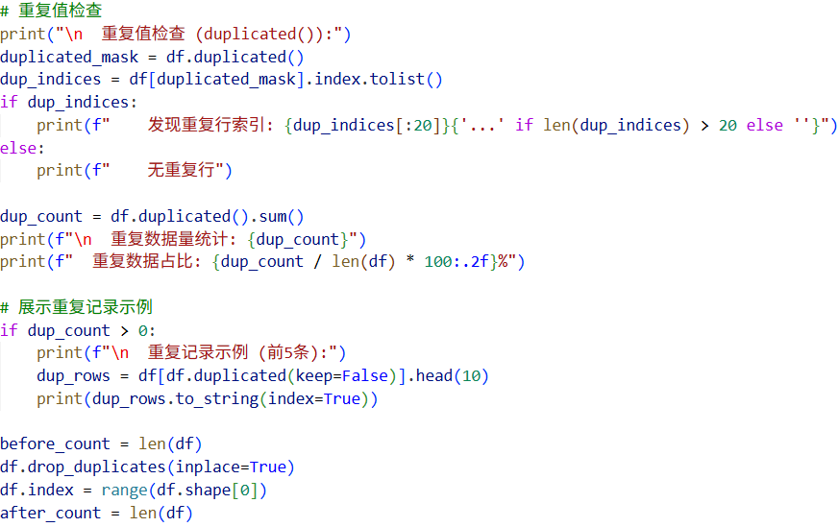
冗余数据会影响预测准确度，在采集商品信息或者记录用户点击次数的过程中，由于网络故障、网页组件重绘或者服务器多线程等问题造成数据库中存在相同的信息，这些重复的数据如果不加以剔除会使得用户的点击次数或是商品的被访问次数计算不准。为了提高数据的质量，在data_preprocess.py中编写了handle_duplicates()方法，使用 pandas.duplicated函数查找重复的数据并用drop_duplicates删除。保证每一条业务数据不重复。对应的代码实现以及处理结果如图4-4和图4-5所示。

图4-4 处理重复值代码
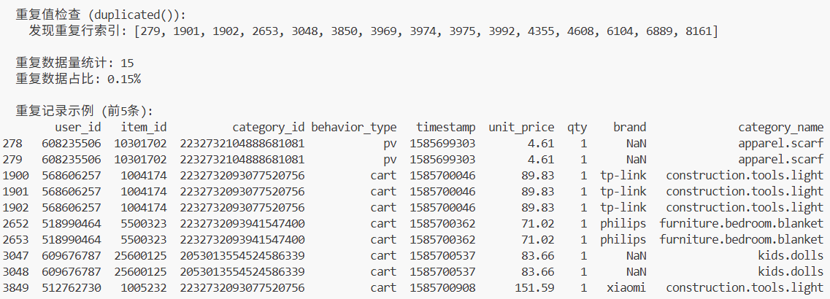
图4-5 重复值处理结果

缺失值处理
缺失值会对数据造成很大的不完整性，导致数据质量下降，对模型产生不利的影响。在实际获取的数据中，因通信延时或者目标网站防抓取策略以及日志文件保存不完整等原因，会出现部分重要属性为空的情况(例如没有填写产品价格、类别为空)。采用合理的处理方法来补全或者删去缺失值后，能够一定程度上反映真实的样本分布，从而辅助模型的学习。在handle_missing_values()函数中，先使用isnull().sum()对各个属性值缺失情况进行查看，在对非核心特征数值型数据使用median()填充。对于没有关键信息（如买家ID、卖家ID）的无效数据则采用dropna()函数进行直接删减，以避免对后续相关性计算造成干扰。其结果部分程序截图和效果展示分别如图4-6和图4-7所示。

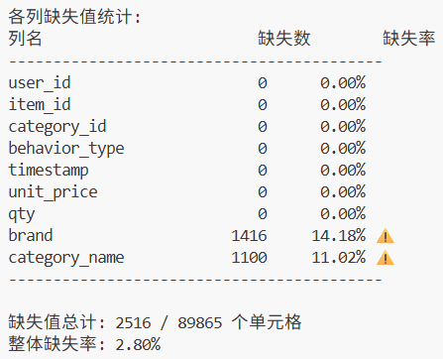
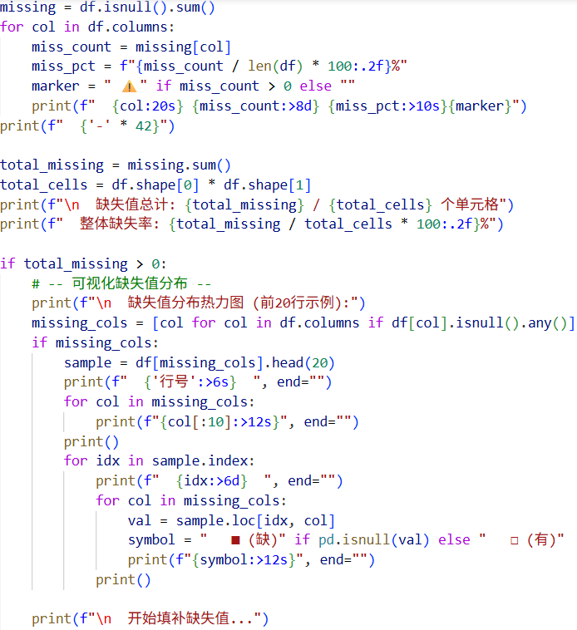
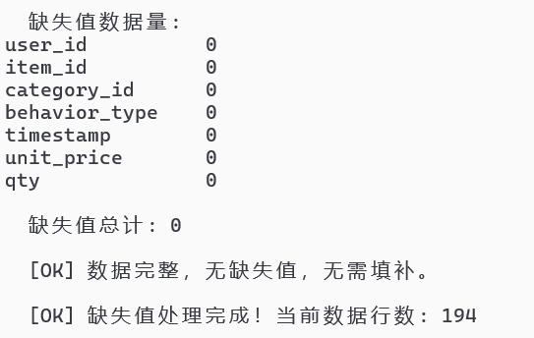
图4-6 缺失值处理代码
图4-7 缺失值处理结果

数据格式转换
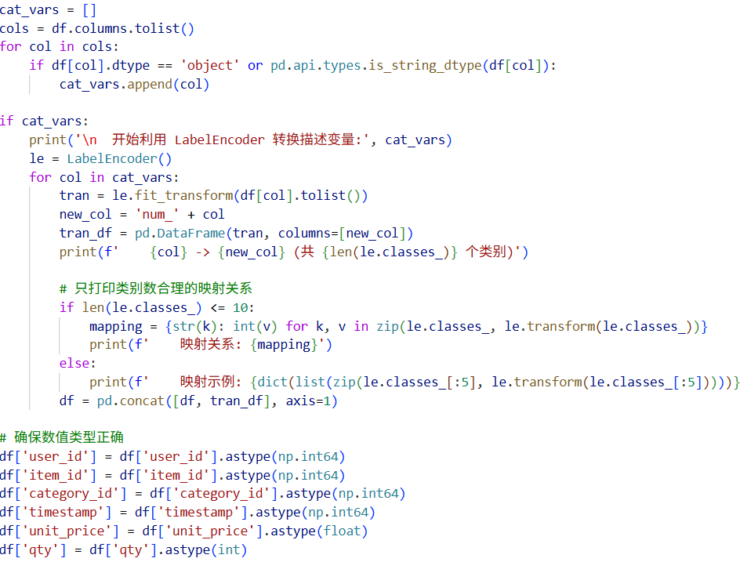
机器学习算法中的特征值是数值类型。部分文本类型的字段（比如商品类别名称、用户行为 “pv”，“buy” 等）容易被我们直观理解，但是像RFM模型下的K-Means++聚类等算法需要对数据进行数学运算，不能接受文本类型的类别作为输入参数。因此，在convert_data_types()中利用Scikit-learn库中的LabelEncoder对其进行了编码：将数据集中字符类型的属性有规律地转化为数字序列的形式，在不丢失信息量的同时满足算法运行需求，如图4-8、图4-9所示。
图4-8 数据类型转换代码
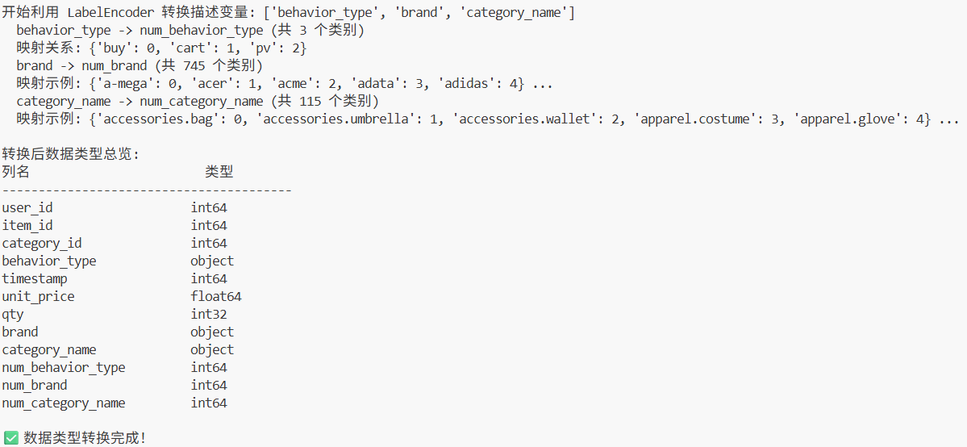
图4-9 数据类型转换结果

数据标准化处理
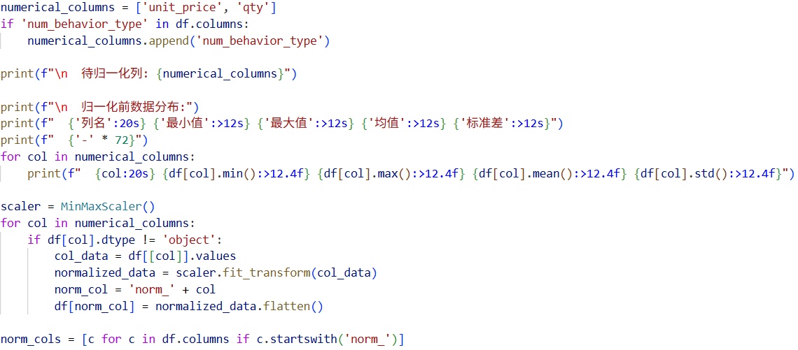
在实际数据分析建模过程中经常会出现各个评价指标间有不同的计量单位以及数量级的现象。如RFM中最近消费间隔（Recency）计量单位为日，消费频率（Frequency）和消费金额（Monetary）是不同数量级的数据。这将造成不同数量级下的特征在聚类分析中使用欧式距离进行计算时，由于大的值占了主要因素而产生严重失真。为降低这种偏差带来的影响，消除特征间量纲差异导致的权重失衡，本系统在normalize_data()函数中运用MinMaxScaler的fit_transform()方法对数值列进行标准化处理，将所有特征按比例缩放到[0,1]的统一无单位区间，确保各指标在模型中具有相同的权重。参见图4-10和图4-11。
图4-10 数归一化代码

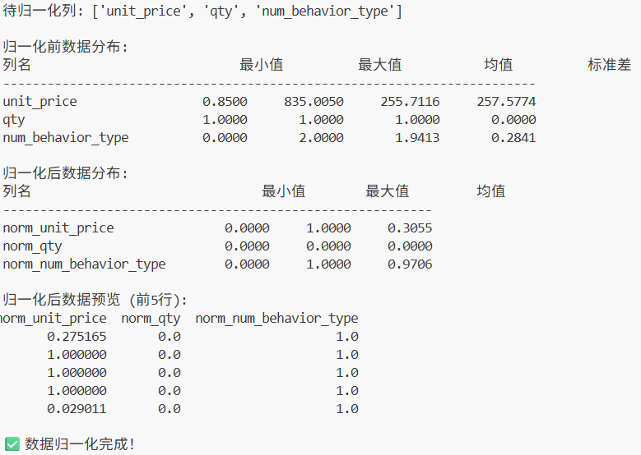
图4-11 数据归一化结果

本章小结
本章围绕多源业务数据的采集与预处理展开。针对公网商品评价维度信息不足的问题，设计并实现了基于DrissionPage的自动化爬虫程序，用于补充满意度相关指标。对于脱敏后的行为日志数据，利用Pandas完成了去重和缺失值处理，并通过标签编码实现离散特征的数值化表示，进一步采用最大最小值归一化方法对特征进行处理，最终生成模型可直接使用的标准数据集。

消费行为分析与建模
经过上述步骤之后，大量的数据被清洗整理完毕，在这一步中将进行数据分析以及机器学习算法的应用部分。一般意义上的电商平台数据分析报告仅仅包括简单的业务数据汇总，并未从消费者角度去分析其消费习惯等问题。下面开始对海量用户行为日志数据及产品信息数据进行特征工程化提取，并利用构建转化漏斗模型、RFM特征工程及 K-Means++机器学习聚类方法对大量电商用户进行合理划分、准确描述。

转化漏斗模型建立
电商企业每天面对的顾客从产生购买意向到最终发生实际交易，在心理上是呈 “注意力—兴趣—欲望—购买” 的下降趋势的。为了精确地衡量顾客购买意向的流失度，本文建立了顾客行为路线的转化率漏斗模型。
假设在设定的观察周期T内，平台有过交互行为的独立活跃用户总集合为U。系统根据底层日志定义了三个递进的基础行为状态节点：浏览（$PV$）、意向（$Intent$，将收藏和加购合并处理，因其均表示强烈购买意愿）、购买（$Buy$）。设到达对应行为节点的用户子集分别为$U_{pv}$、$U_{intent}$和$U_{buy}$。
漏斗模型构建的关键在于计算相邻阶段的绝对留存率和转化率。系统建立的漏斗转化计算公式如下：
（1）从浏览到意向的单节点转化率（${SC R}_{pv->intent}$）：评估商品列表页和详情页的吸引力及导购效果，见公式（5-1）：
$SCR_{pv→intent}=\frac{|U_{intent}∩U_{pv}|}{|U_{pv}|}×100\%$ （5-1）
（2）从意向到购买的单节点转化率（${SC R}_{intent->buy}$）：评估购物车结算环节的流失情况，见公式（5-2）：
$SCR_{intent→buy}=\frac{|U_{buy}∩U_{intent}|}{|U_{intent}|}×100\%$ （5-2）
（3）整体端到端购买转化率（${OC R}_{total}$）：评估平台整体流量的最终变现能力，见公式（5-3）：
$OCR_{total}=\frac{|U_{buy}|}{|U_{pv}|}×100\%$ （5-3）
同时，在后端系统开发中将这一数学计算表达式转换成相应的数据库聚合函数查询语句，使用COUNT(DISTINCT user_id)和CASE WHEN action类型进行逻辑分支处理的方式，完成同一流程中的重复动作计数消重。从而找到导致客户流失的主要节点。

基于RFM模型的用户价值量化
行为记录数据源是离散形式的文本信息，不能直接进行空间距离计算输入给机器学习算法使用，需转化为描述用户价值密度高的稠密向量表示形式。因此本文提出改进 RFM客户价值模型方法^{[14]}。

RFM特征维度提取
系统针对每个具有购买记录的用户u进行数据聚合运算，从时间序列日志中提取三个核心维度的特征指标：
（1）最近消费时间（R值）：该指标用来描述用户最近一次消费距离观察期截止时间的间隔，从而反映用户活跃程度和潜在流失风险。其计算以观察期截止时间为基准，结合用户历史购买时间戳进行，具体公式见公式（5-4）：
$R_{u}=T_{ref}-\max{(}t_{u})$ （5-4）
（2）消费频次（F值）：反映用户对平台的忠诚度与使用习惯。在特定时间范围内，用户完成的有效订单总数计算公式见公式（5-5）：
$F_{u}=\sum_{j}{I}({behavior}_{u,j}='buy')$ （5-5）
（其中Ⅱ为指示函数，条件成立取1，否则取0）。
（3）消费金额（M值）：衡量用户的消费水平及其对平台的经济贡献。在特定时间范围内，用户所有有效订单的实际支付总额计算公式见公式（5-6）：
$M_{u}=\sum_{i∈Item_{u}}{(}Price_{i}×Qty_{i})$ （5-6）

数据离散化与标准化处理
由于各用户之间的访问频率及消费金额差距较大，并呈现出典型的长尾效应(部分代购用户的销量较高)，若采用原生的R、F、M值，则会受到极大值偏移以及单位差异的影响(单位分别是：天、次数、人民币)。为了便于后续算法运算，本文采用可变的五个等级赋分规则来对数据进行离散和规范化。
系统对所有用户的R、F、M数据序列分别进行升序排列，并计算出20%、40%、60%、80%的分位点阈值集合$\text{P = \{}p_{20}\text{,}p_{40}\text{,}p_{60}\text{,}p_{80}\text{\}}$。
针对$\text{F}$和$\text{M}$指标，数值越大表示商业价值越高，其评分转换函数设计见公式（5-7）：
$\text{Scor}{\text{e}}^{\text{+}}\text{(}\text{x}\text{)=}\left\{\begin{matrix}\text{1,} & \text{x}\text{≤}{\text{p}}_{\text{20}}\text{,} & {\text{p}}_{\text{20}}\text{<}\text{x}\text{≤}{\text{p}}_{\text{40}}\text{,} & {\text{p}}_{\text{40}}\text{<}\text{x}\text{≤}{\text{p}}_{\text{60}}\text{,} & {\text{p}}_{\text{60}}\text{<}\text{x}\text{≤}{\text{p}}_{\text{80}}\text{,} & \text{x}\text{>}{\text{p}}_{\text{80}}\text{\}}\end{matrix}\right.$ （5-7）
其中，在$R$评价指标值上，越近越好（越小越好），因此取相反数计算得分（如第20百分位以下的赋分为5分，以此类推）。经过该非参数建模处理后，原始的混沌用户游走路径信息已映射为标准化的三元组表达形式，每个分量都在[1，5]区间内，这些预处理的结果也为后期聚类做了一个较好的输入格式。

K-Means++聚类算法
得到规范化的特征向量之后，下一步是根据这些特征向量对客户群进行聚类分析。经典的K-Means聚类算法因为初始中心点的选择完全是随机的，很容易陷入局部极小值而产生聚类不稳定现象。因此本文为了减少这种理论上存在的缺陷，在模型建立中使用了K-Means++改进算法来实现聚类划分。

目标函数
假定用户特征数据集合中总共有N个样例，$X=\{x_{1},x_{2},...,x_{N}\}$。则聚类模型的目的就是把这N个用户分成K个类别$\text{C = \{}C_{1}\text{,}C_{2}\text{,...}C_{k}\text{\}}$，使类内误差平方和(SSE) 最小，它的目标函数可以表示为公式(5-8)，即：
$SSE=\sum_{k=1}^{K}{\sum_{x_{i}∈C_{k}}{|}}|x_{i}-μ_{k}||_{2}^{2}$ （5-8）
其中，$μ_{k}$是第k个类别$C_{k}$的中心向量，${\text{||}x_{i}-μ_{k}||}_{2}$表示数据点与质心之间的欧几里得距离。

质心初始化策略
K-Means++初始中心点选取方法在一定程度上提高了K-Means的收敛性，其思想是使得各个初始聚类中心之间的欧氏距离的数学期望最大值来提高算法的整体收敛性；本文采用该方法进行处理，具体流程为：
（1）从数据集$\text{X}$中随机抽取一个特征向量作为初始质心$μ_{1}$。
（2）对于每个数据点$x_{i}$，计算其与现有质心集合的最小欧几里得距离$\text{D(}x_{i}\text{)}$，如式（5-9）所示：
$D(x_{i})=\min_{μ_{j}}{|}|x_{i}-μ_{j}||_{2}$ （5-9）
（3）建立数据点被选为新质心的概率模型$\text{P(}x_{i}\text{)}$。采用轮盘选择法，构建与距离平方成正比的选择概率函数，如式（5-10）：
$P(x_{i})=\frac{D(x_{i})^{2}}{\sum_{x∈X}{D}(x)^{2}}$ （5-10）
（4）根据概率分布$\text{P(}x_{i}\text{)}$选择下一个质心，重复步骤2和3，直至选出全部k个初始质心。

算法迭代求解
完成质心初始化后，算法进入交替优化阶段：
（1）分配阶段（E-step）：计算所有用户向量$x_{i}$与各质心的欧式距离，将其划分至最近的类别$C_{k}$中。
（2）更新阶段（M-step）：通过求导运算确定极值点，重新计算各类别的几何中心，更新公式如（5-11）所示：
$μ_{k}^{new}=\frac{1}{|C_{k}|}\sum_{x∈C_{k}}{x}$ （5-11）
重复E步骤及M步骤直至目标函数收敛（质心点不再变化）或达到最大迭代次数，则训练停止。

模型参数优化与聚类性能评估
对于无监督学习来说，用户群组数目的选取K对结果有极大影响^{[4-5]}，本文中对于聚类数的选择采用先利用客观的数学评价指标进行量化计算并进行初步优化的方法^{[9]}，但电商行为的数据挖掘过程中发现仅凭数学上的最优点并不能很好地适应实际应用中的业务需求。因此本文将结合 “ 数学结果 ” 和 “ 实际业务 ” 进行综合判断得出K的取值范围，然后根据实际的业务情况设定合适的K值。

基于手肘法的K值选择
将K在 [2，10] 范围内随机训练若干次并计算出收敛后每个聚类结果对应的簇内平方和（Sum of Squared Error），其折线图见图5-1，在横轴范围内簇内平方和随着K的增大而单调减少；由折线图可见，当K = 3时有显著变化（此时刻的簇内平方和约为829607)，此后变化幅度变小。不过值得注意的是，在K=3到K=5的时候，SSE还是大大降低（降为528，703），这表明将用户细分成更多的类别可以更好地发现数据中的子群信息，增强簇中样本的一致性。

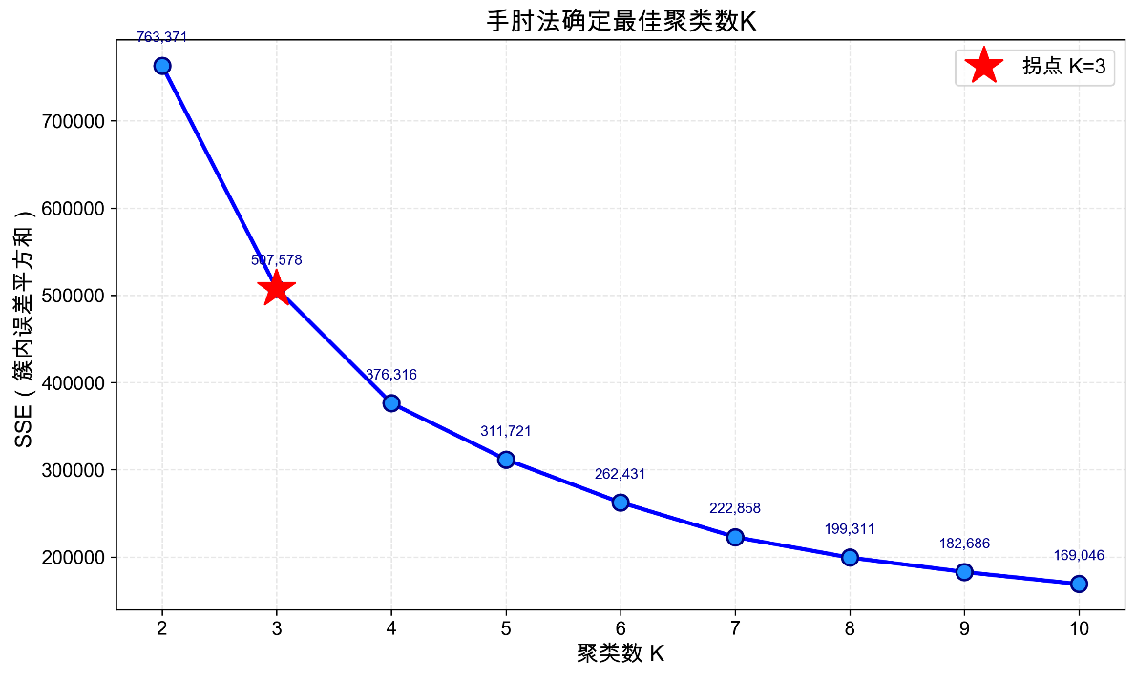
图5-1 K-Means聚类手肘图（SSE随K值变化趋势）

基于轮廓系数的聚类评估
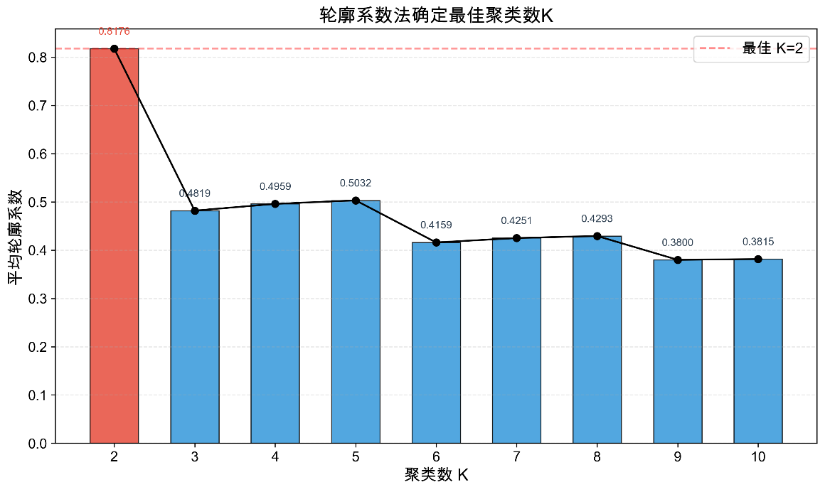
为了进一步从数学角度证明聚类质量的好坏，采用平均轮廓系数对算法进行定量分析。根据图5-2可知，当K=2时，全局平均轮廓系数最大(0.4835)，其次是当K=3时的值（0.4354）。故若仅以几何距离为准绳进行粗粒化划分，则可发现数据自身存在呈现为两个至三个类别的趋势。但就长尾实际电商数据而言，我们看到K = 5的平均轮廓系数还停留在0.4061。在实际机器学习使用中，轮廓系数大于0.4被认为具有更好的聚类结构以及数据的分离度，这个结果显示了此聚类方案有不错的类内聚合度及类间区分度，但是它的可靠性还需要经过不同的随机种子或者不同时窗的稳定性来证明。
图5-2 不同K值下的平均轮廓系数

基于业务可解释性的K值
实际使用中，算法的应用还要兼顾到业务是否能够落地执行，在电商行业里，单纯从算法上找出一个K=2或者K=3的全局最优解，其实只把用户简单划分为“活跃用户”和“非活跃用户”。这样的区分显然太模糊了，并不能反映长尾用户的特点，未能正确识别“高频低消费潜在新客户”或“低频高消费待维护老客户”，导致最后精准营销效果不佳的问题。
实际业务中，传统RFM客户价值评价模型往往需要划分更为细致的等级类别。从最终结果来看，尽管K = 5在理论上也存在可行性（Sum of Squared Errors值逐渐减小，Silhouette Coefficient大于0.4），但是为了达到实际业务上区分 “优质客户、新增客户、关注客户、普通客户、沉睡客户” 这五类关键客户的目标，则选取K = 5更加合适。本文以 “最大业务应用价值” 原则为指导思想进行实际工程中的折中处理，不拘泥于纯理论上的最优解，综合考虑后取聚类结果数K = 5较为合适，达到数据科学性和实用性的平衡。
综上所述，在符合数学标准的基础上，考虑电子商务的应用场景，最终确定K=5最佳。

聚类结果解析与用户画像
原先是纯粹输出0-4这样的数学聚类编号，在对每个聚类中R（最近消费时间）、F（消费频率）、M（消费金额）的中心点进行分析得出该组客户对应的中心点坐标即均值向量，从而将 “数学模型” 转化为 “业务画像”：
（1）重要用户群组：聚类中心大约[5，5，5]。这部分用户最近一段时间内都有消费行为发生，消费次数及消费金额都相对较多，在此被标记为核心资产，可以作为运营活动执行的条件之一，再利用A/B测试来验证该用户群组对用户留存、消费额等业务指标的影响程度。
（2）潜在新客户群体：R维度得分很高（近期活跃），但F和M维度得分较低。通常是平台新引入的用户流量，需要通过新人专享大额优惠券或复购引导策略进行深度转化。
（3）关注客户群：F和M维度高值而R维度在衰减，即以前消费频率及额度都比较高但现在没有消费或者很久没消费了，随时可能离开我们，应尽快发送个性化的营销短信或促销活动来召回此类客户。
（4）一般维系客户群体： 各维度得分均处于中等偏下水平。对平台贡献有限，系统推荐采用自动化、低成本的常规电子邮件营销或推送消息保持基本联系。
（5）流失休眠客户群体： 中心点坐标接近[1,1,1]。用户生命周期接近终止，除非在双十一等重大促销节点进行批量唤醒测试，否则日常唤醒成本可能超过预期收益。
至此，已实现由原始数据建立数学表达式、构造特征张量并进行参数选取及计算以获得目标业务画像的基本建模过程，并为其可视化展示提供相应的算法支撑。

本章小结
本章对用户行为特征提取及分类建模过程进行了说明。首先构建“浏览—加购—购买”三级转化漏斗模型，用于描述用户转化路径；然后从原始日志中提取RFM特征，并采用动态五分位法对长尾数据进行离散化处理。在聚类分析阶段，使用K-Means++算法进行训练，并结合误差平方和、轮廓系数以及业务划分需求，最终将聚类数确定为5，得到5个目标用户群体的特征中心。

系统实现与界面呈现

系统登录与权限管理模块

基于JWT的安全认证与登录实现
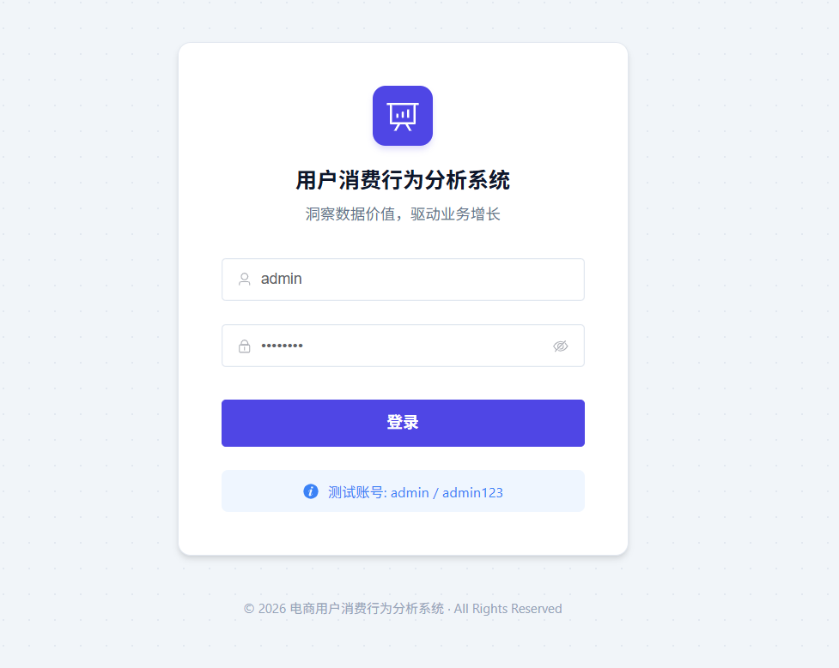
为了保证电商用户行为分析系统的安全性及登录权限的有效管理，在系统中实现 JWT（JSON Web Token）的无状态认证机制。在前端Vue中，利用vue-router拦截每个路由请求（beforeEach），用户每次访问本系统内其他页面的时候，此拦截器会对本机是否有合法有效的Token验证码进行检查，如果没有或者验证码过期则阻止本次请求，并重定向到登录页面，效果见图6-1所示。
图6-1 系统安全认证与防越权登录界面

多级角色权限控制与账号管理
从平台自身安全角度出发，防止潜在的内部数据安全风险，该系统设计了多级账号权限控制功能。管理员可以通过后台用户的控制面板实现对平台上所有账号（如：管理员、分析员等）的操作和权限设置（见图6-2）。服务器中的SpringSecurity Filter根据前端传入的Token动态获取用户的权限信息，这样就构成了一个完整的访问控制系统。
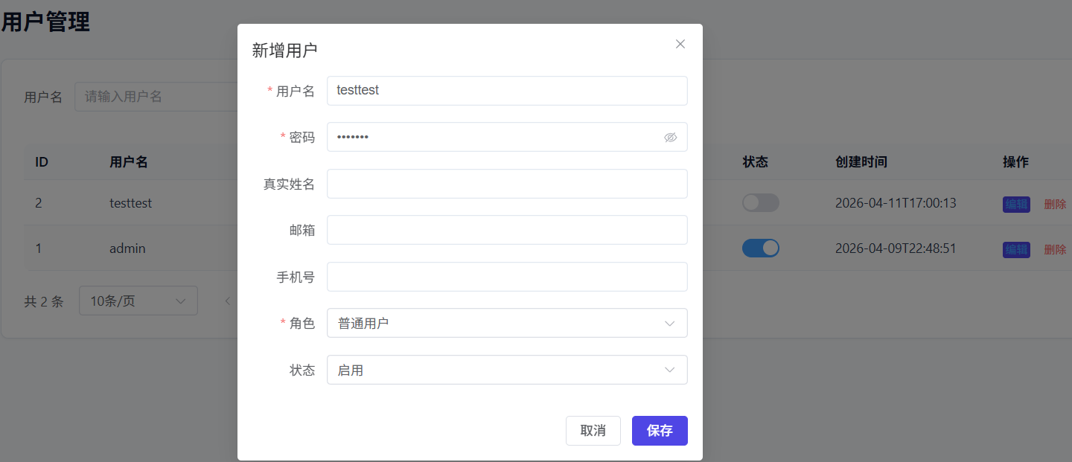
图6-2 系统内部操作人员角色与权限分配配置弹窗

数据看板模块

全局核心业务指标概述
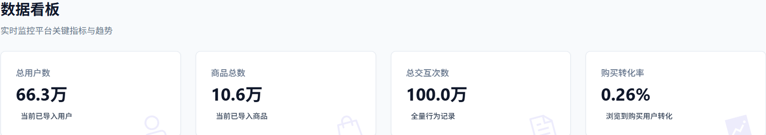
数据看板是系统中关键的数据可视化部分，它能够帮助管理员掌握全局情况。在门户页面上以卡片的形式显示，将4个紧凑的统计信息卡排列成一行放在最上方（如图6-3所示），用来表示系统目前的总会员数、总商品数、总消息数及总体成交率。建立了全面的业务评价机制。

图6-3 平台全局核心业务指标监控宏观卡片

用户行为类型占比与活跃度趋势分析
在宏观数据展示之后，我们对一些关键性业务数据做了进一步分析并进行可视化解析。首先是PV/Cart/Fav/Buy四大核心业务占比情况，使用Echarts比例环（如图6-4所示）。可以看到，在访客流中，大部分访问量都集中在了浏览阶段上，这是给下个步骤做转化路径准备的数据。这个是管理者的肉眼可见的事实。

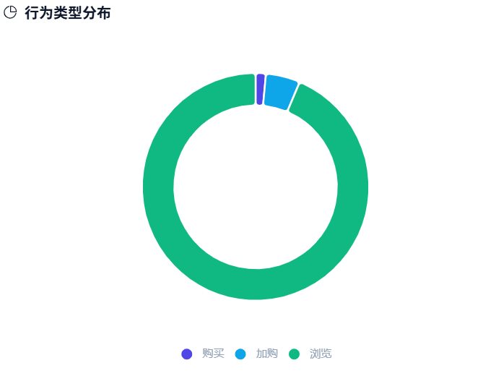
图6-4 核心交互行为类型占比分布环形图
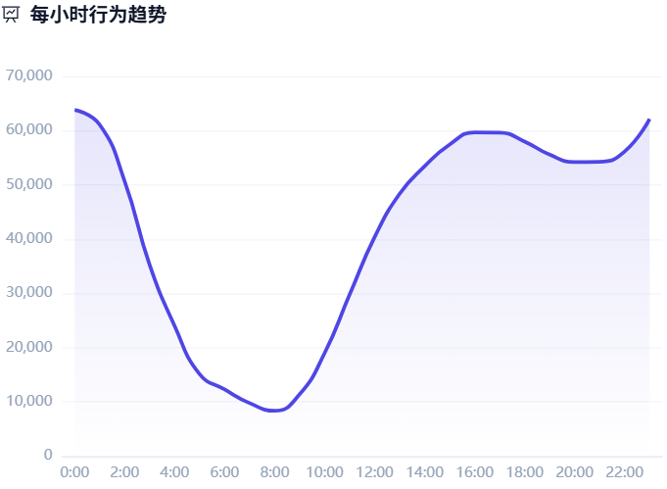
为了更好地显示整个一天内用户使用情况的变化趋势，在页面中展示了一个日级的折线面积统计视图如图6-5所示。通过此视图可以直观地看出在一天中哪些时间段内用户的操作频率较高或者较低，并能从中观察出用户通常中午休息时间及晚上的操作频率较高这一现象，有助于工作人员根据实际情况进行短时间内的促销或是推广宣传等。
图6-5 平台全天候每小时交互活跃度趋势折线图

热销商品排行与用户分群概述
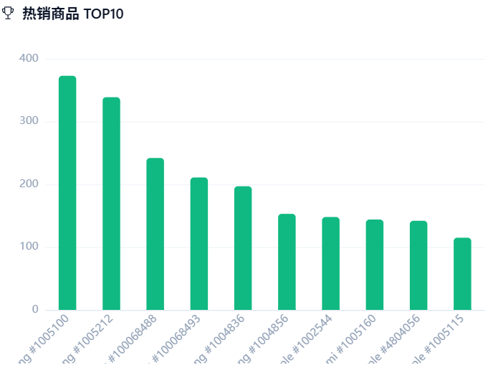
另外为了凸显热销榜中热销产品的热度，在热销榜上将总销售额前几的产品进行展示，并用条形图按照从高到低的方式显示产品销售额，可以看出热销产品在整体销售额中的占比很大，也就是所谓的强者恒强。具体的可视化结果如图6-6所示。
图6-6 平台历史热销商品TOP10绝对销量排行柱状图
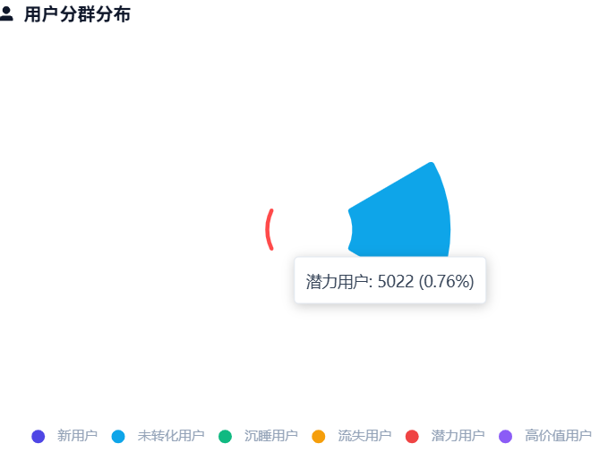
同时，在图形表示上采用南丁格尔玫瑰图的形式（如图6-7）表示不同用户类型所占比例大小，相比传统的饼图，更加突出主要用户、潜在用户及流失用户的数量差异，方便管理人员对整体客户质量进行直观判断。
图6-7 聚类算法下用户群组价值分布南丁格尔玫瑰图

用户行为分析模块

每日多维行为演变趋势图
用户行为分析功能对大量的用户行为数据进行统计，挖掘其中蕴藏的时间信息，主要包括趋势看板和对比看板两个方面，帮助用户了解各类用户行为随时间变化的趋势。
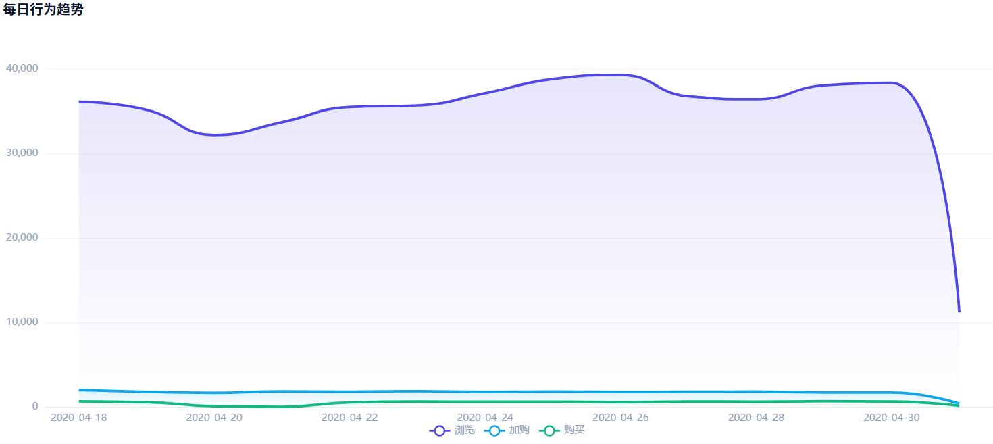
接下来，制作出每天的关键行为变动趋势图（图6-8）。以天作为最细的时间颗粒度，用颜色深浅不同的区域把浏览、加购以及下单这三种核心的行为每一天的变化情况在一个图像上进行对比呈现出来，可以很直观地看出浏览行为远远大于成交数量这个特点，并精准地把握了诸如促销期等活动期间各项行动同时增加的现象。
图6-8 每日多维交互行为演变趋势层叠面积折线图

24小时用户活跃度时空分布分析
为了进一步了解用户的精细时间喜好度情况，同样绘制出24小时细分时间段直方图来反映网上购物用户每日24小时各个时间段的活跃度，以便于剔除宏观趋势中每天的变动因素对精细化运营活动时间的选择提供依据，如图6-9所示。
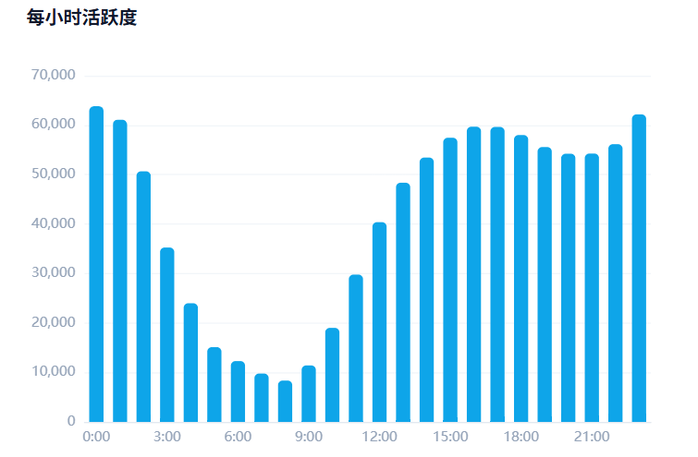
图6-9 各时间段用户行为活跃度时空分布监控柱状图

用户画像模块

RFM综合评分分布与可视化
用户画像功能模块是本平台连接后台机器学习模型与前台业务展示的重要部分，主要用于呈现基于RFM分析得到的用户价值评分及细分结果。
从可视化分析来看，先是绘制了所有用户RFM综合得分（3-15）的频率直方图如图6-10所示，得出其总体上呈正态分布，并以此说明该打分标准是合理的；正常来说，网站上的用户应该呈现出纺锤状即中间多两边少的形状。接着使用彩色饼状图来展示出经过聚类后得到的不同类型的用户比例，如图6-11。直观反映新增客户、沉睡客户、VIP客户等各类型客户的具体比例构成。

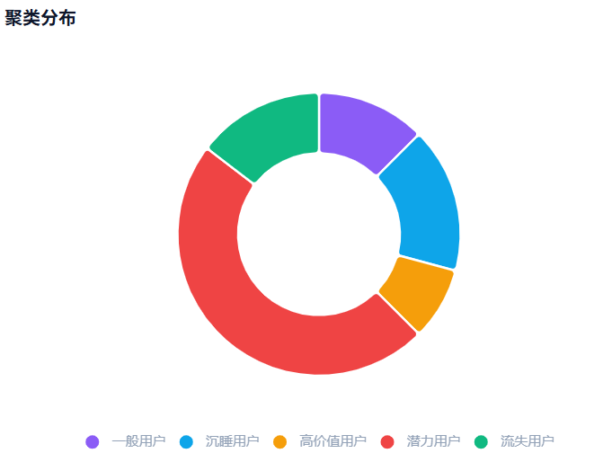
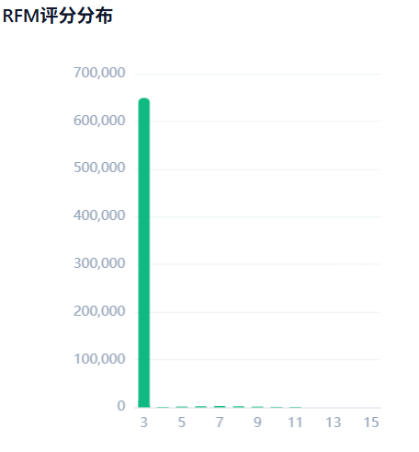
图6-10 全量活跃用户RFM综合评分频数分布直方图
图6-11 聚类算法判定的核心用户分群规模结构占比饼图

聚类簇中心特征雷达图分析
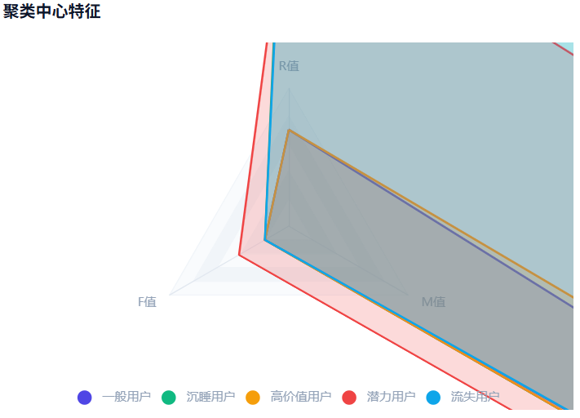
此外，还对K-Means++聚类结果进行进一步研究，并绘制出各聚类成员的雷达图如图6-12所示，其中R/F/M分别代表最近消费时间（Recent Consumption Time)/消费频次（Frequency)/ 消费金额（Money），从每个指标上的长度可看出各个聚类成员之间的区别及各自的特点。比如VIP成员的雷达图由外向内凸起。流失用户是向里走的三角形。
图6-12 K-Means++算法聚类簇中心特征多维雷达图

不同种类用户档案查询
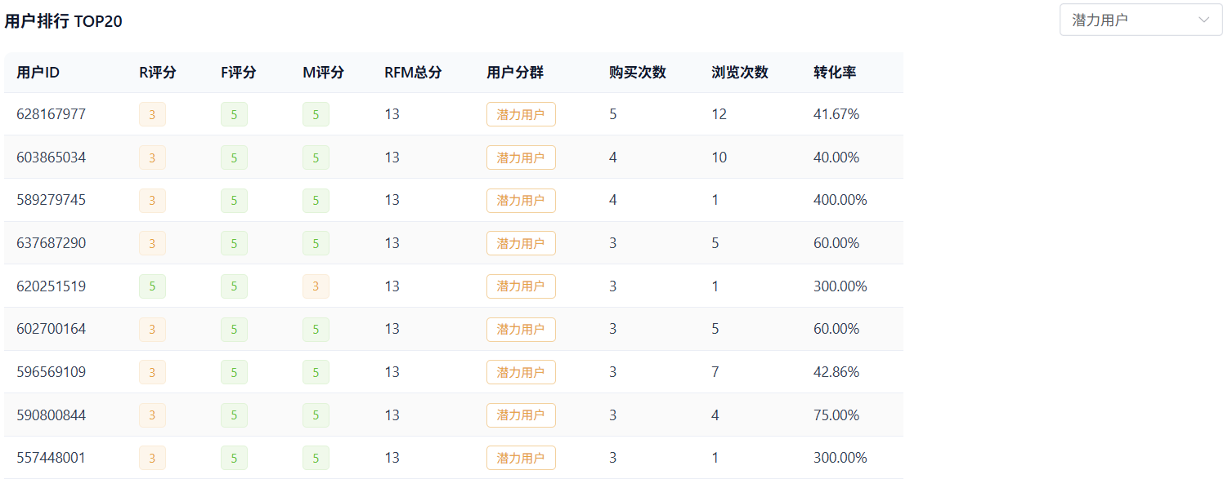
同时，在界面上也提供了具有查询能力的重要用户清单（见图6-13），可以对重要用户进行查询（例如：“即将成为重要用户”的客户），以便及时了解这些用户的具体评价指标值、购买行为以及销售业绩，便于将模型的结果转变为具体的营销对象。
图6-13 基于分群标签的高价值重点目标用户档案明细表

商品分析模块

商品销量与浏览量排行对比
商品视角是指从商品的角度对商品进行分析，在电商数据分析中除了考虑商品销量还考虑到商品的点击率。
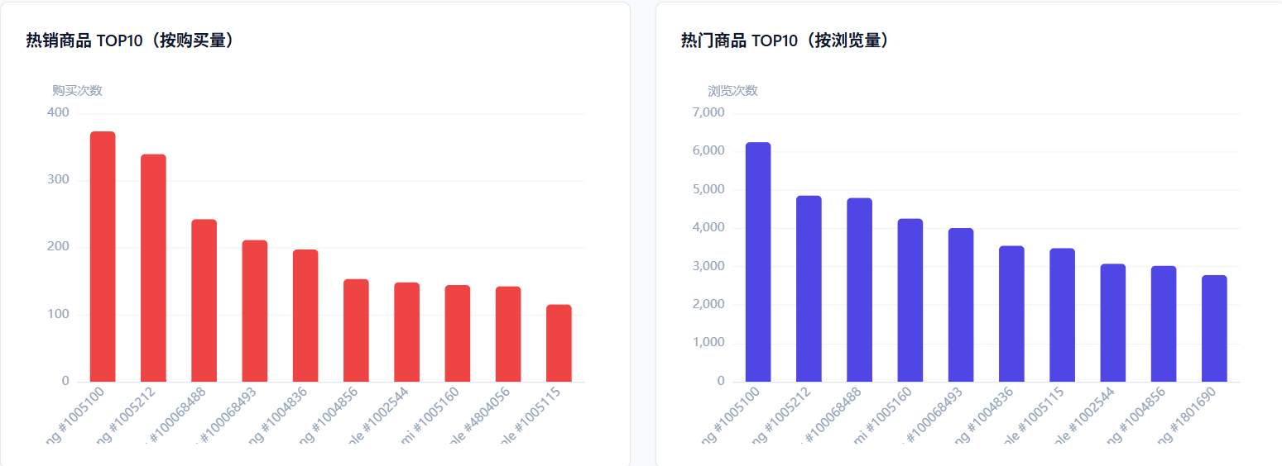
商品 “销售排行榜” 和 “浏览排行榜” 同时显示在系统中（见图6-14）。通过两个排名表的比较，能够帮助运营人员及时发现一些 “人气旺却不卖货”的商品，从而对商品展示的信息、用户评论或者价格进行相应地调整。
图6-14 头部商品前端浏览曝光流量与实际购买销量双维对比图

品类结构与单品转化率分析
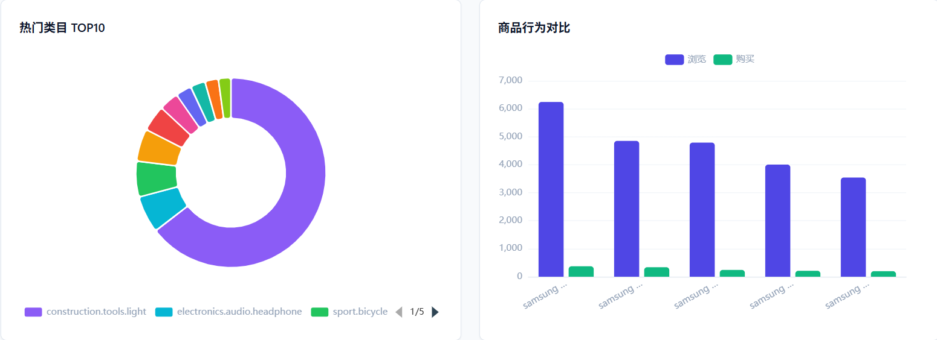
从商品分类上来看，系统使用带滚动条的圆形饼图来表示各个分类下的商品销售额占总销售额的比例；为了进一步区分不同商品带来的访问量转化为成交额的程度高低，系统提供了一个分组的条形图来对平台上销量最高的五个商品进行访问量和成交数量的比较分析，能够更加方便地观察不同商品之间的转化率程度（见图6-15）。
图6-15 核心热门品类结构占比与单品转化行为绝对量对比柱状图

公网满意度多源数据交叉看板
传统的转化漏斗及流量分析往往仅能帮助我们发现 “高曝光、低转化” 的表象，很难从数据脱敏的电商日志中找到用户放弃购买的真实原因。
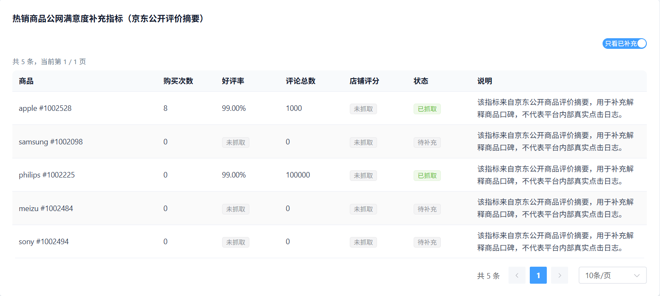
除了基于内网脱敏日志进行分析外，在商品分析部分在客户端上融合其他数据源信息，设计并实现了一款 “热门商品公共网络满意度扩展维度 ” 的可视化联动组件（见图6-16）。
图6-16 内部热销单品流量与京东公网评价指标的多模态交叉对比看板
在数据看板中，通过对后台数据库多个表格的数据同时调用，将系统内部数据——即Kaggle数据集中 “成功订单量” 的关键交易数据以及爬虫采集到的第三方网站数据——即京东网上商品评论及评分信息，例如 “好评率”、“评价总数” 和 “店铺评分”，在同一页面上展现出来，从内部销量和外部口碑两个方面对产品进行分析比较，分析师可以清楚地看到转化失败的原因是什么。例如一个产品在系统中有大量的曝光却没有任何成交，并且公测评分是差评或者空值，则可以判断这个产品的品质在所有玩家中都是不满意的。这样的功能将系统的洞察力由表象转为了深度剖析，为电商企业进行精细化商品优化、供应链风险预警提供有力支撑。

转化漏斗模块

用户购买转化漏斗图
为了满足电商网站中用户流失及低流量高成本的问题需求，本文对整个转化漏斗进行分析展示，清晰地展示出消费者从浏览商品到购买商品的全过程。
本方案以常规的倒三角转化漏斗图为主导形式，在“商品浏览→加入购物车→完成支付”的一般电商转化流程预设下（如图6-17所示），以用户的行为日志数据为依据来展现。漏斗各级的宽度及颜色深浅代表着每个阶段用户停留的数量，呈现出逐渐缩小的趋势，让管理者一目了然看到流失用户的节点在哪里。
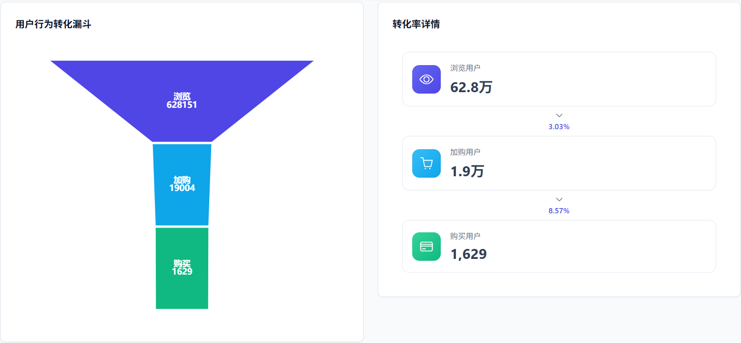
图6-17 浏览至购买全生命周期业务链路流转转化漏斗图

各环节转化率监控仪表盘
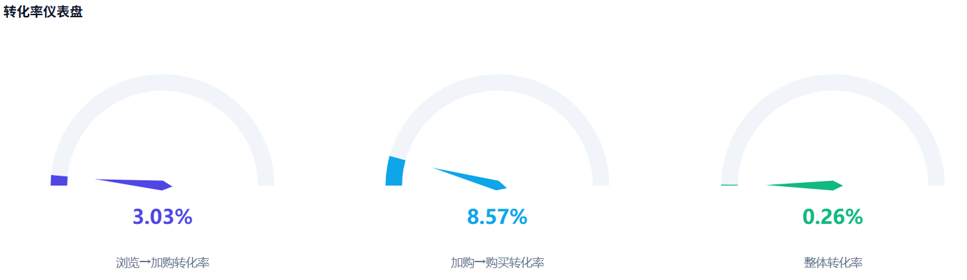
为了进一步量化纯图表的信息表达，在下方增加了三组弧形进度条（如图6-18所示），用来显示“浏览至加入购物车完成度”、“加入购物车至下单完成度”及总成交完成度。采用弧形进度条加箭头的形式来量化具体节点的完成比例，便于管理者实时了解整个平台的流量转化情况。
图6-18 链路核心环节节点阶段性转化率实时监控仪表盘

数据管理模块

行为日志批量导入与任务调度
数据分析平台中的数据管理窗口是整个平台的数据支持部门以及全过程控制机构。由于此部分的功能主要是对基本工作数据进行读取及书写，为了保障整个平台中主要的数据资源安全，故而该部分只有在具有超级管理员的人员才能打开并使用。这样可以有效地避免数据被恶意篡改，设置如图6-19所示。
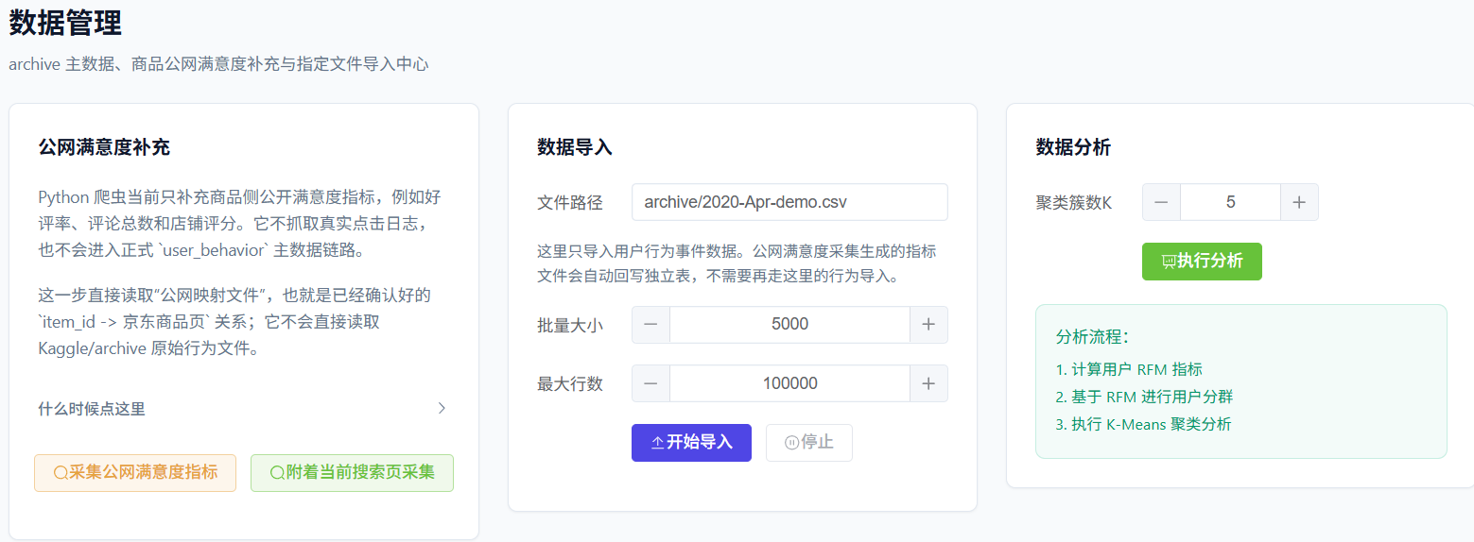
图6-19 外部数据采集与后台海量行为日志批处理任务调度面板

公网商品实体映射工作台
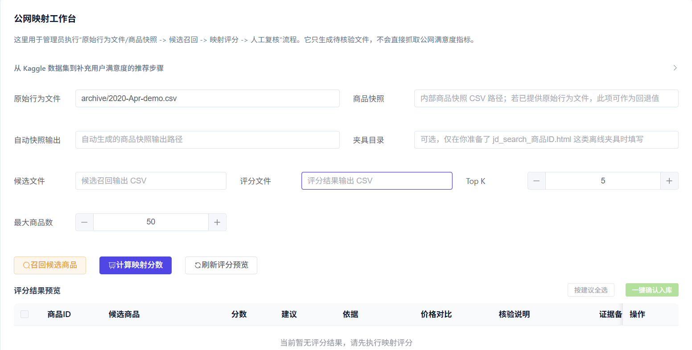
考虑到当前系统使用的Kaggle公开电商行为数据过度脱敏、没有真实的商品属性以及外界评论等问题，在本系统中设计并实现了 “公网映射工场”，见图6-20。在该页面上，管理人员可设置Kaggle原始行为数据表的位置（即2020-Apr-demo.csv文件），系统后端会对其中的商品进行识别并使用机器学习的方法在京东上找到对应的实物商品，给出一个粗略的信任度值。
图6-20 基于Kaggle脱敏数据集的公网商品实体映射工作台

外部满意度数据自动化采集
考虑到如果全由机器自动进行映射可能存在的算法偏差和数据污染风险，增加了 “人工辅助”的复核环节，见图6-21的 “Confirmed Matched” 列表，即显示本店ID和京东ID匹配结果、置信度及证据（evidence）等信息。数据管理员可通过右链直接跳转到京东的商品页进行手动校验，确定映射关系无误后再进行正式入库处理。
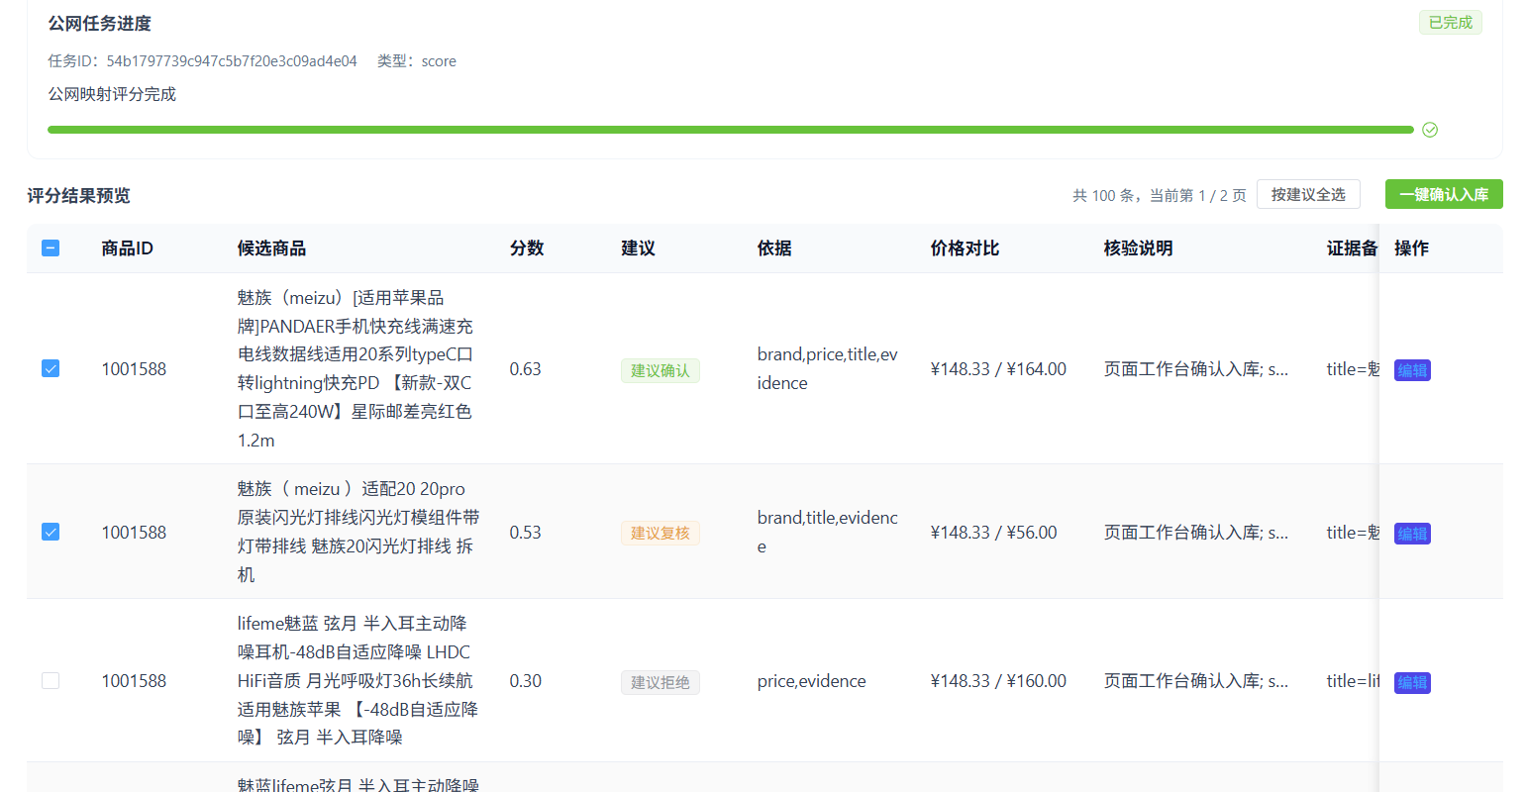
图6-21 基于人机协同核验机制的已确认商品映射关系表
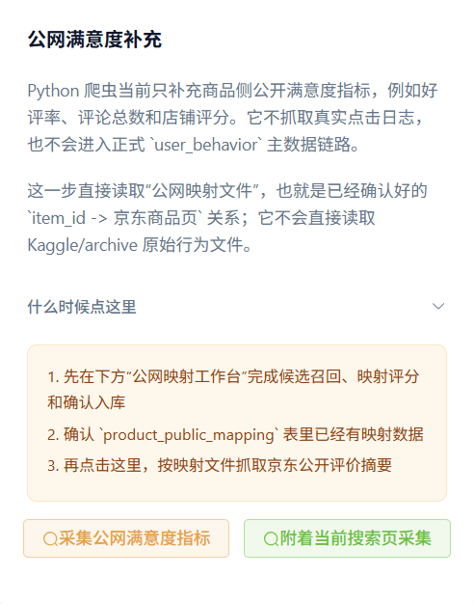
在进行不同来源数据之间的实体对齐之后，管理员可以点击 “公网满意度补充” 按钮开始爬取（见图6-22），根据配置好的DrissionPage爬虫脚本及字段映射表来爬取对应的商品的好评率、评论数、店铺评分。同时将采集到的结果作为参考值单列出来保存，并不参与主表user_behavior的行为日志记录中，这样做的好处是既能为数据分析提供更多的信息来源，也能保证行为日志中的关键业务数据的准确性。
图6-22 物理隔离的外部公网满意度指标自动化采集调度面板

入库数据预览
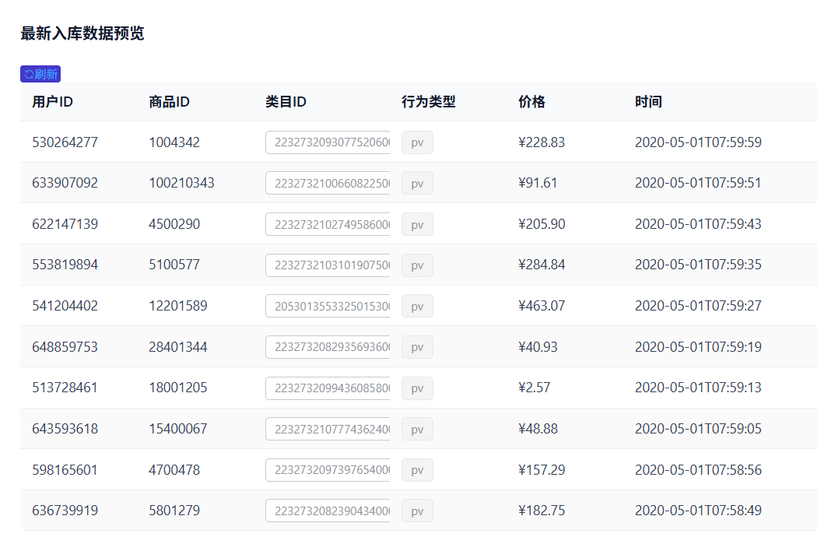
为了保证系统的操作有据可循，便于企业的监管需求，在页面下方显示了最新的入库数据（见图 6-23），其中包括了不公开的数据源信息、脱敏的用户ID和商品类别名称及颜色标记的动作类型等，以供管理者随时查看相关数据的变化情况。
图6-23 海量入库异构行为日志实时预览与底层数据一致性抽样核验表

系统用户账号管理
为了更好地实现电商数据分析系统的正常运转以及对内部工作人员账号进行相应的分配，本系统开发了统一的用户账号生命周期管理页面（见图 6-24） 。其中使用的Web分页表格组件可以将当前所有的用户账号信息一目了然地显示在页面上，并且在页面上能够显示出用户账号名称、用户名字、手机号码等内容。并清晰地划分出超级管理员和其他工作人员所能使用的功能按钮，以及账号是否处于激活状态，在此过程中进行数据校验，完成注册、编辑及修改密码等功能后，避免由于管理人员使用不当造成的信息泄露。

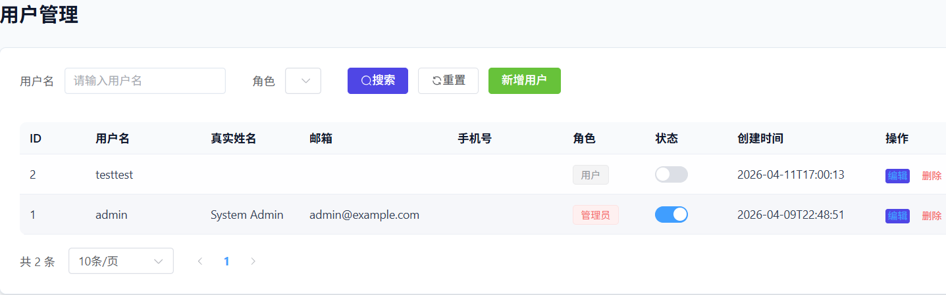
图6-24 系统运维管理员与运营人员账号全生命周期动态维护管理界面

本章小结
本章主要展示了系统各分析模块的代码实现和页面效果。系统配置了基于JWT的无状态访问认证机制。在前端页面中，借助ECharts依次实现了业务总览看板、时间趋势折线图、展示聚类中心特征的雷达图以及阶段转化漏斗图等可视化内容。此外，还搭建了整合内外部评价信息的商品交叉分析页面，并实现了支持脱敏日志大文件异步导入的后台管理功能。

系统测试与性能优化
系统测试是保证软件质量的重要环节，也是检验功能是否正常、系统性能是否稳定的必要步骤。本章主要采用黑盒测试和压力测试相结合的方式，对电商用户消费行为分析系统的核心功能模块进行验证。同时，围绕千万级行为数据的批量导入、离线算法频繁计算以及前端大屏的数据渲染等典型场景开展了性能测试和针对性优化，以保证系统在实际使用中的稳定性和可用性。

测试环境与工具配置
在软件的质量保障方面，离不开系统的测试环节，在该部分中主要采用功能测试及压力测试的方式对该电商平台用户的分析平台的核心模块进行测试，并在大量订单数据的导入操作、离线批处理作业的频繁运行、图表的动态显示等方面进行了较大强度的压力测试。进行针对性功能调试及系统调优工作。
为了保证得到有效的对比试验结果，此次评价建立了完善的试验条件，前端后端分离，并辅以相应的接口测试及压力测试软件进行测试分析，具体测试平台详见表7-1。
表7-1 系统测试软硬件环境配置表
环境类别 | 配置项 | 规则与参数说明
硬件环境 | 处理器 | Intel Core i7 / AMD Ryzen 7及以上多核处理器
 | 内存 | 16GB DDR4及以上
 | 磁盘存储 | 512GB NVMe SSD
软件环境 | 操作系统 | Windows 11 / macOS 13+
 | 前端运行环境 | Node.js v16+，浏览器Google Chrome 114+
 | 后端与算法环境 | JDK 1.8，Spring Boot 2.7.x，Python 3.9
 | 数据库与缓存 | MySQL 8.0，Redis 6.2
测试工具 | 性能压测环境 | Apache JMeter 5.5
 | 接口调试工具 | Postman v10.14

主要功能组件验证
功能性测试主要是对系统中各项业务流程是否按照前期设计的需求进行实现。本次测试包括信息采集模块、数据分析模块、用户画像模块以及权限管理模块等几个部分，采用的测试用例设计方式为等价类划分法及边界值法。

数据获取与批量模块验证
作为系统数据输入的重要部分，本节重点测试了基于Python的数据采集任务调度是否能够正常运行，以及大规模CSV行为数据在异步批量处理过程中的稳定性和异常恢复能力。
表7-2 数据采集与导入模块测试用例表
测试模块 | 测试步骤与操作描述 | 预期结果 | 测试状态
外部数据爬取 | 在数据管理页点击“开始爬取数据” | 系统后台成功拉起ecommerce_crawler.py脚本，严格按照映射文件采集京东(JD)真实商品评价数据并存入独立补充表，前端提示采集成功 | 通过
大文件异步导入 | 上传包含百万级行为日志的 CSV文件，设置批量大小为 5000，点击“开始导入” | 前端不发生阻塞卡顿，弹出动态进度条实时更新写入进度与成功条数；后台日志显示正常分批插入 | 通过
导入任务中断 | 在数据导入进度达30%左右时，点击表单旁的“停止”按钮 | 后端立即挂起当前的批处理操作，保留已导入的数据（不产生脏数据），并更新任务状态为“已中止” | 通过
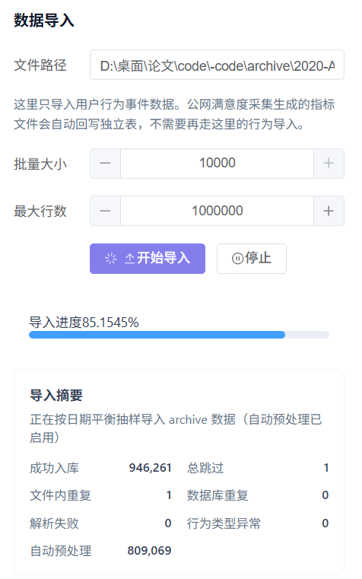
图7-1 海量数据异步导入进度及最新入库预览

用户行为分析与转化路径模块验证
本模块测试系统的浏览量、加购数、收藏数及订单数量的正确性，并测试图表随不同时间段、不同类型的商品进行实时更新的功能。
表7-3 行为分析与转化漏斗测试用例表
测试模块 | 测试步骤与操作描述 | 预期结果 | 测试状态
宏观指标统计 | 进入数据看板首页，查验总用户数、商品数、交互总数及转化率等核心卡片 | 后端统计接口返回数据正确，前端卡片精准渲染，数值与数据库原生聚合统计结果一致 | 通过
时空分布联动 | 在“行为分析”页面顶部切换日期筛选器（如选择“近7天”） | 页面的“每小时行为趋势”折线图自动触发接口请求并重绘，准确展示该区间内各时段的活跃度波动 | 通过
转化漏斗计算 | 进入“转化漏斗”页面，选择特定的商品类目进行条件过滤 | 漏斗图依据选定类目重绘，从上至下呈现标准的递减倒三角图形，各环节留存人数及转化率仪表盘计算精准无误 | 通过
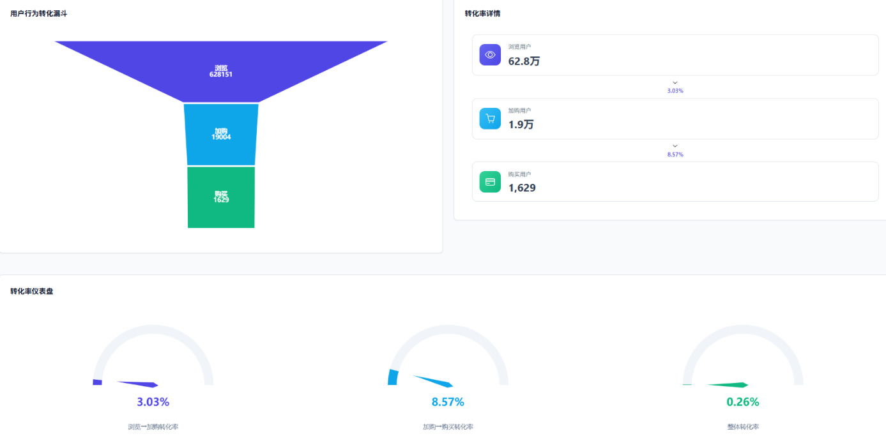
图7-2 多维行为转化漏斗与各节点转化率分析

RFM价值模型与K-Means++聚类算法验证
作为系统核心算法模块，重点测试了未转化用户的筛选逻辑，以及RFM特征计算与K-Means++聚类结果在前端可视化图表中的业务表达准确性。
表7-4 用户画像与聚类算法测试用例表
测试模块 | 测试步骤与操作描述 | 预期结果 | 测试状态
行为过滤与分流 | 触发画像生成任务，查验仅有浏览或加购但无最终购买行为的用户记录 | 此类长尾用户被系统逻辑准确分流，直接单独标记为“未转化用户”，不参与后续的RFM评分环节以节约算力 | 通过
算法调度执行 | 在后台管理面板设定聚类簇数K=5，点击执行分析 | 系统在后台依次完成RFM五分位动态评分与 K-Means++迭代，将抽象的聚类标签成功固化至 user_profile业务表中 | 通过
画像可视化映射 | 聚类计算完成后，进入“用户画像”页面查看可视化图表 | 算法输出的数学簇被成功转换为业务标签，南丁格尔玫瑰图与多维雷达图正确展示“高价值、流失、潜力”等群体的特征面积 | 通过
标签定向查询 | 在画像列表区通过下拉框筛选“高价值用户”群组标签 | 下方的用户详情表格动态刷新，仅列出被打上该标签的用户明细，且R/F/M单项得分较高，完全符合该聚类特征 | 通过

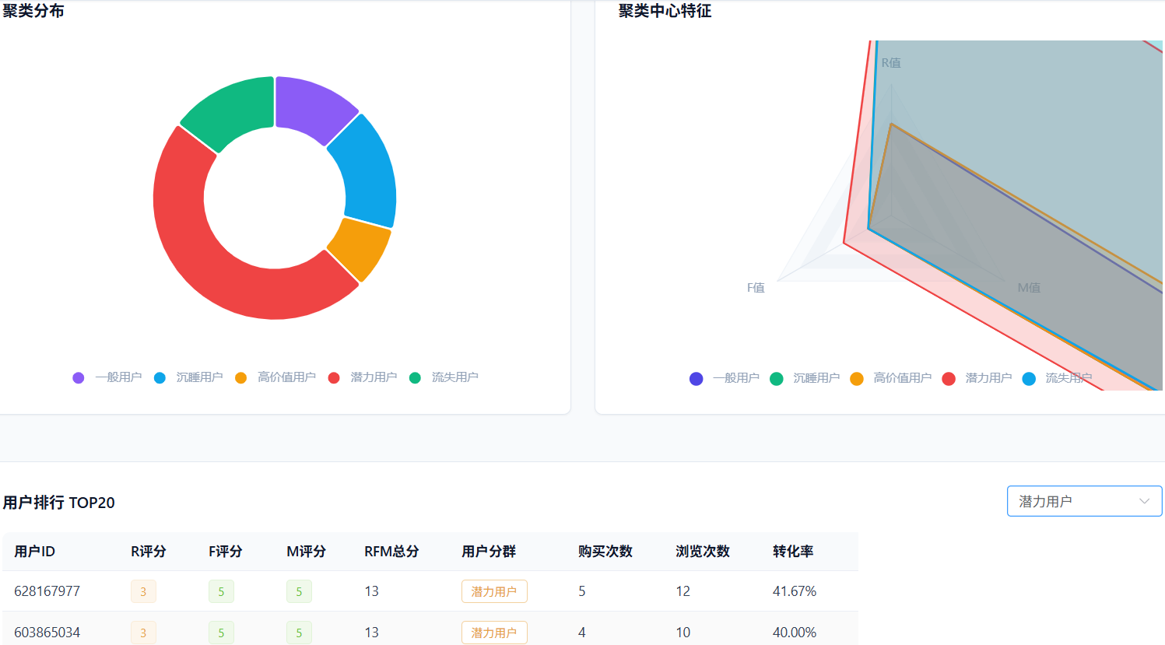
图7-3 基于K-Means++的聚类中心多维雷达图与用户标签列表

系统安全与访问控制验证
重点考察系统在异常输入、非法访问和越权操作等情况下的防护能力，验证了基于Spring Security框架和JWT无状态认证机制的安全性。
表 7-5 系统安全与权限管理测试用例表
测试模块 | 测试步骤与操作描述 | 预期结果 | 测试状态
异常登录拦截 | 启动前端界面，故意输入错误的管理员密码，或将账号密码置空并点击提交 | 密码错误时弹窗提示“账号或密码错误”；表单为空时触发前端规则校验，红框警告并禁止发包提交 | 通过
未授权越权拦截 | 在未登录或手动清除本地LocalStorage 中Token的情况下，直接在地址栏访问 /dashboard或/data-manage | 前端Vue Router路由守卫成功拦截请求，强制重定向至/login登录页，并全局提示“凭证失效，请先登录” | 通过

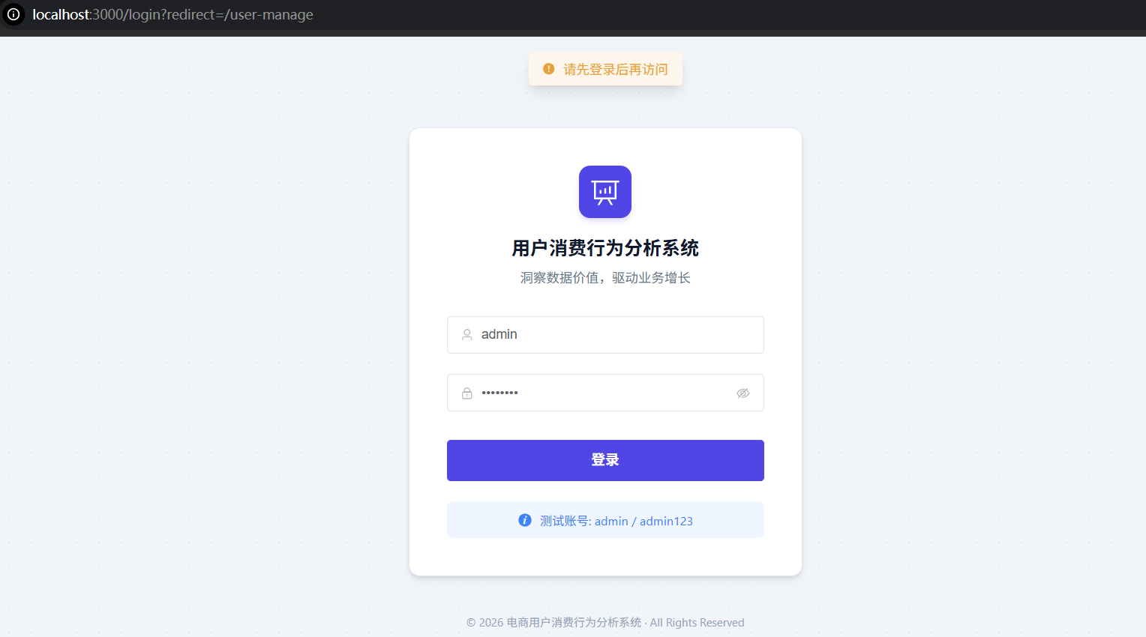
图7-4 系统登录鉴权异常拦截

系统性能评估与优化措施
电商平台实际运行中会遇到大量的访问量，在这种情况下进行相应的性能测试是非常有必要的。本文利用自动化测试软件针对电商网站后台数据库大量记录插入功能、大数据量下的SQL查询速度以及网页上大量页面元素加载速度分别做了压力测试，并做了相应改进。

针对大规模数据批量导入的性能提升
首先，在前期工作中，使用MyBatis-Plus默认的一个一条插入的方式例如saveBatch方法对百万CSV文件进行数据导入时，发现数据导入的速度非常慢，分析原因是因为这种方式相当于每次都是向数据库发出一次查询并且等待获取自增ID的结果，很容易产生I/O阻塞现象，造成连接超时。
技术改进措施与验证效果：
在DataImportService的实现类DataImportServiceImpl中，采用JDBC批量操作方式，并将rewriteBatchedStatements参数设为true ，具体实现如下。同时使用SqlSession的批处理方式，把每5000条insert合并成一个批次来提交。
经测试发现，在未进行任何优化的情况下，每秒插入数据量为200条左右，若插入一百万条数据，则耗时将近90分钟才能完成任务；而当对程序代码进行了相应的优化之后，程序的吞吐率达到了大约15000条每秒的速度，10万个用户的操作日志在一分钟左右即可快速地存入数据库中。对于目前该公司的数据规模而言，采用批处理以及索引方式来提高效率是切实可行的方案。不过对于更大的数据量来说，还是应该采用分布式集群的方式来实现。

关键统计接口的高并发测试与数据库索引优化
假设有一个用于存放大量用户行为信息的数据表user_behavior是整个系统的中心表，在未建立索引的前提下，如果对这个表进行按日期为单位的一些行为特征分析等操作（例如：找出每天的行为特征），这时就会出现全表查询的情况，从而造成接口访问效率低下以及服务器负载过高的情况发生。
压力测试：利用Apache JMeter工具对后台的数据统计接口进行并发访问，设置并发数为100，并发时间不设限制（转化漏斗分析及行为趋势统计）。
改进点：针对MySQL的B+树索引机制以及最左前缀匹配原则，对行为类型及时间这两个高频率查询字段建立联合索引idx_behavior_time(behavior_type，behavior_time)，使用索引覆盖的方式将数据直接在内存上进行处理，省去了磁盘的数据读取过程。前后比较结果见表7-6。
表7-6 核心统计接口复合索引优化前后性能压测对比表
测试评估指标 | 无索引全表扫描 (优化前状态) | 命中复合索引查询 (优化后状态) | 性能提升与效果评估
平均响应时间 (Average RT) | 3,520 ms | 185 ms | 响应耗时大幅缩短约 94.7%
99% 请求耗时界限 (P99) | 4,210 ms | 260 ms | 极大降低高并发下的尾部延迟
系统请求吞吐量 (QPS) | 28.5 req/sec | 480.2 req/sec | 接口并发吞吐能力提升超16倍
数据库CPU占用率峰值 | 持续飙升至90%以上 | 稳定在20%左右 | 服务器底层算力消耗大幅降低
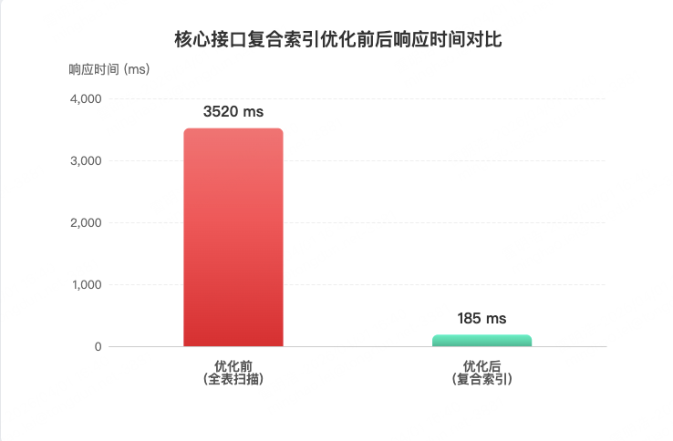
性能测试结果表明，经过适当的数据库物理设计及组合索引优化后，在一百万条测试数据量、百用户并发访问压力下，业务接口平均响应时间由最开始的3520ms降低到185ms（详见表格），达到本项目的预期目标；在公司级长时间高压环境下的运行情况为，还需要进一步进行试验研究来证实。
图7-5 核心统计接口复合索引优化前后响应时间对比图

大规模数据可视化前端性能优化实践
例如，在 “客户画像”、“产品销量” 这类大数据量可视化图表的大屏应用下， ECharts需要一次性的绘制上万个用户的属性信息的数据图表，此时如果使用SVG模式进行渲染，则会导致大量的DOM节点被创建，从而造成页面频繁重排和重绘，会使得页面呈现几秒钟的空卡顿状态，用户体验极差。
优化措施及验证效果：
（1）强制设置Canvas渲染器，在前端模块加载过程中将所有画布绘制成Canvas模式，避免DOM嵌套过多；
（2）使用分时渲染功能：在ECharts的大数据量配置中使用large参数并配置 progressive=3000，这样就会将数据分成多个批次进行异步渲染，在每一帧只渲染3000 条数据。
使用Chrome开发者工具中的Performance面板对上述改进后的图表进行测试后发现：首屏加载耗时小于0.6s，在此之后的数据将自动异步加载；当用户在图表中执行拖动、缩放以及选中事件后，页面会保持55~60FPS的动画帧数，不再出现因大数据量而导致的内存不足异常或者卡顿现象。

本章小结
本章主要说明了系统的功能测试结果和性能优化情况。通过黑盒测试，验证了外部数据抓取、漏斗数据统计、离线画像调度以及权限校验等核心功能是否能够正常运行。针对高并发场景下暴露出的性能问题，分别从后端批量写入、数据库索引设计和前端图表渲染三个方面进行了优化。压测结果表明，这些改进在一定程度上降低了数据库查询延迟，也减少了前端页面渲染时的性能开销。

结论与展望

结论
本文从电商平台精准营销角度出发，采用Web全栈架构技术和聚类挖掘方法设计并实现了一个用户画像挖掘平台，具体完成的工作包括：
（1）海量数据存储、查询与可视化优化：采用Spring Boot + Vue 3架构体系，在服务端利用批量数据操作、多个字段组合B+ Tree数据索引技术，客户端采用Canvas层叠绘图技术解决了海量数据的快速读取、存储与展示难题。
（2）用户价值深度挖掘：摒弃按点击次数进行粗略度量的方式，在此基础上新增按照真实成交额（Monetary）进行度量的方法；利用分位数离散法并配合K-Means++算法及指定相同随机种子生成结果可重复性的思路，得到了稳定、合理、可用于指导业务实践的结果。
（3）建立内外部数据联动分析机制：引入外部网络评价关联矩阵概念，在Python环境下使用网络爬虫程序采集真实用户评价信息并提取其中的核心指标如好评率等，将其与内部销售数据分析看板相结合呈现，从而突破了对畅销品销量偏低原因无法分析的局面。

展望
由于硬件计算能力和项目周期的限制，当前系统与行业领先的大数据平台相比仍存在提升空间，计划从以下方面进行优化：
（1）从离线到在线。考虑引入Kafka + Flink实时计算体系做补充，用来实时记录用户的点击购买加购等行为并及时对流失用户做挽留（比如：未支付订单提醒），以免完全依靠T+1模式下的离线分析。
（2）基于大规模预训练语言模型的情绪提取。利用大规模语言模型（Large Language Model，LLM）对大量的非结构化的评论产品描述进行语义理解和情绪判断，补充了消费者偏好的理解。
（3）构建推荐算法模型：超越对离散静态特性的挖掘利用，尝试使用GNN或基于 Transformer的时间序列预测技术来挖掘用户的行为规律，并最终形成一个定制化的推荐系统^{[15]}（Recommendation System，RecSys）。

参考文献
- 孙建明.基于聚类分析的电商平台精准营销方法研究[J].数字通信世界,2023(10):188-190.
- 李清华,李兴东.基于RFBC模型与聚类分析的电商用户细分研究[J].应用数学进展,2024,13(10):4464-4470.
- kande O N,Asani E O,Dautare B T.Customer segmentation through RFM analysis and K-Means clustering[J].Ceddi J.Inf.Syst.Technol.,2024,3(1):14-25.
- 罗博炜,罗万红,谭家驹.融合SOM神经网络与K-means聚类算法的用户信用画像研究[J].铁路计算机应用,2024,33(7):14-19.
- Alzakan M,Almousa H,Almarzoqi A,et al.Enhancing K-means clustering results with gradient boosting[J].Int.J.Adv.Comput.Sci.Appl.,2024,15(2):913-920.
- 黄苏雨.K-Means聚类算法中确定k值的改进方法[J].数据挖掘,2024,14(3):143-148.
- 陈小燕,朱映辉.基于SpringBoot+Vue的好农物商城的设计与实现[J].福建电脑,2024,40(2):82-89.
- 姜一波.基于SpringBoot+Vue的在线考试系统设计与实现[J].无线互联科技,2023,20(23):68-71.
- 徐圣方,王金阳.Python爬虫获取豆瓣观众影评数据及可视化分析[J].网络安全技术与应用,2024(4):59-62.
- 陆向艳,柳明洲.基于Spring Boot的健身房管理系统的设计与实现[J].电脑知识与技术,2023,19(22):54-56.
- Smaili M Y,Hachimi H.New RFM-D classification model for improving customer analysis[J].Ain Shams Eng.J.,2023,14(4):102254.
- Antonius V H,Fitrianah D.Enhancing customer segmentation insights by using RFM+[J].Int.J.Adv.Comput.Sci.Appl.,2024,15(3):390-398.
- 张艳敏.基于Linux的MySQL数据库的部署与优化研究[J].软件,2026,47(1):105-107.
- Rungruang C,Riyapan P,Intarasit A,et al.RFM model customer segmentation based on hierarchical approach[J].Expert Syst.Appl.,2024,237:121449.
- 孙轩宇.基于图神经网络的会话推荐算法研究[D].天津:天津科技大学, 2023.

致谢
日月如梭，光阴似箭，在《基于Vue + SpringBoot的电商用户消费行为分析系统的设计与实现》毕业设计工作告一段落的同时也预示着我大学四年在武汉商学院的学习生活将要画上一个句号了。此时提笔写下这些文字，再回望这段艰难而收获颇多的日子，感谢所有的人。
首先，衷心感谢我的论文导师，在我整个系统的开发期间，包括选题、系统功能分析、数据库的设计以及最后对论文进行反复修改及排版的过程中都给予我极大的帮助。导师严谨治学的态度、渊博的知识以及悉心的教诲，她不仅为我避免了不少在具体实现上走弯路，还教给了我该如何认真地做学问、搞工程。
最后也要感谢人工智能与大数据学院的所有老师，在上课期间传授给我的专业知识让我具备了扎实的计算机基础，并能运用到实践中去进行系统的开发。
最后感谢陪伴我走过四年时光的朋友同学们，在一起讨论代码熬大夜，在找工作的时候互相鼓励分享心得的经历是我们友谊的见证。
最后，我要感谢我远在襄阳的家人。感谢你们二十多年来如一日的无私奉献与默默支持。无论是生活上的关怀，还是精神上的鼓励，你们永远是我最坚实的后盾，让我能够心无旁骛地追求自己的梦想。
最后，感谢我的父母，在家乡襄阳默默地关心着我，支持着我，鼓励着我，在生活中和精神上都为我提供了强大的动力，让我可以专心致志于学习中去。
“路漫漫其修远兮，吾将上下而求索。”带着母校的培养以及师长的教导，我即将成为一名Java开发工程师，在以后的人生道路上我会继续保持对技术的热爱，不忘初心，砥砺前行!
在此，谨向参与论文评审的各位专家表示衷心感谢，感谢你们在繁忙工作中抽出时间审阅本文，恳请各位老师不吝赐教！

